На правах рукописи

ЧАПЛЫГИНА ЕЛЕНА ВИКТОРОВНА

УДК: 611.366 : 616 – 073.48

СОМАТОТИПОЛОГИЧЕСКИЕ ЗАКОНОМЕРНОСТИ
АНАТОМИЧЕСКОЙ ИЗМЕНЧИВОСТИ
ПЕЧЕНИ И ЖЕЛЧНОГО ПУЗЫРЯ У ЛЮДЕЙ
ЮНОШЕСКОГО И ПЕРВОГО ПЕРИОДА ЗРЕЛОГО ВОЗРАСТА.

14.00.02 – анатомия человека

автореферат
диссертации на соискание ученой степени
доктора медицинских наук

Волгоград
2009
Работа выполнена в Государственном образовательном учреждении
высшего профессионального образования
«Ростовский государственный медицинский университет
Федерального агентства по здравоохранению и социальному развитию»

научный  консультант: | доктор медицинских наук, профессор  Кондрашев Александр Васильевич
Официальные  оппоненты | доктор медицинских наук, профессор  Краюшкин Александр Иванович  доктор медицинских наук, профессор  Коробкеев Александр Анатольевич  доктор медицинских наук, профессор  Николенко Владимир Николаевич
Ведущая  организация | ФГОУ ВПО военно-медицинская  академия имени С.М.Кирова

Защита состоится «____» ____________ 2009 года в ___ часов на заседании Диссертационного совета Д 208.008.01 ГОУ ВПО «Волгоградский государственный медицинский университет Росздрава» по адресу: 400131, г. Волгоград, пл. Павших борцов, 1.

С диссертацией можно ознакомиться в фундаментальной библиотеке Волгоградского государственного медицинского университета

Автореферат разослан «____» ________________ 2009 года.

Ученый секретарь
диссертационного совета
доктор медицинских наук,
доцент Н.В.Григорьева
ОБЩАЯ ХАРАКТЕРИСТИКА РАБОТЫ

АКТУАЛЬНОСТЬ ПРОБЛЕМЫ. Современный этап развития медицинской науки характеризуется растущим интересом к проблеме конституциональной типологии человека (Корнетов Н.А., 2004; Сависько А.А., 2006; Боева О.И, 2008; Поповян К.Л., 2008). Вместе с тем в настоящее время в анатомии широко развивается антропологическое направление научных исследований (Горбунов Н.С., 2001-2002; Корнетов Н.А., 2002; Краюшкин А.И., Щербакова Л.В. 2004; Дорохов Р.Н. с соавт., 2005; Николенко В.Н., Аристова И.С., 2005; Николаев В.Г. с соавт., 2007). Предметом изучения морфологов стал соматический тип человека в норме и при различных патологических состояниях. Соматический тип, формирующийся в ходе реализации наследственной программы в условиях конкретной окружающей среды (Соян В.Г., 2002), отражает уровень и гармоничность физического развития как отдельного индивида (Комисарова Е.Н., Карелина Н.Р., Сазонова Л.А., 2004; Корнетов Н.А., 2004), так и популяции в целом (Кондрашев А.В., Харламов Е.В., Хоронько В.В., 2002).
Подробно эти аспекты были предметом обсуждения на Международных конгрессах по интегративной антропологии в Тернополе (1995), Виннице (1998), Белгороде (2000), С.-Петербурге (2002), Виннице (2007), на научных конференциях морфологов в Красноярске (2001-2007), Орле (2006), Твери (2006), Москве (2003, 2006), Астрахани (2007), Бухаре (2008), Виннице (2009). В результате сложилось четкое представление о том, что учение о физическом развитии не отвечает запросам современной медицины, и дальнейшие морфологические исследования не могут проводиться без учета конституциональных особенностей индивида (Дорохов Р.Н., 2000; Горбунов Н.С., 2001-2002; Николаев В.Г., 2005). Изучение проблемы конституции дает выход антропологическому направлению анатомии человека в клиническую и спортивную практику (Сапин М.Р., Никитюк Б.А., 1992; Николаев В.Г., 2000-2005; Харламов Е.В., 2008).
Современное представление об анатомической норме неотъемлемо от знания основ индивидуальной анатомической изменчивости (Соколов В.В., Кондрашев А.В., 2001). Только широкое изучение анатомических признаков позволяет дать определение норме как генетически обусловленной полосе морфологической вариабельности органов, систем и формы тела человека, ограниченной крайними формами изменчивости, в пределах которых обеспечиваются условия для нормальной жизнедеятельности человека (Беков Д.Б., Вовк Ю.Н., 2003).
Современная медицинская наука характеризуется стремительным развитием и внедрением в клиническую практику новых высокоинформативных технологических методов диагностики, особенностью которых является возможность их применения для изучения нормальной анатомии и вариантов строения различных органов и систем организма человека (Черемисин В.М., Труфанов Г.Е., Ратников В.А., 2002; Taourel P. et al., 1996; Senecail B. et al., 2000; Fayad LM et al., 2005; Kitami M. et al., 2006; Vaz O. et al., 2006).
В связи с этим, анатомы стали активно использовать новые медицинские технологии: ультрасонографию, компьютерную томографию, ядерно-магнитную томографию и другие методы лучевой диагностики, что позволило прижизненно изучать органы и системы организма человека (Судзиловский Ф.В. с соавт., 1996; Баженов Д.В., Смирнова Л.А., 2001-2002; Баева Т.В., Корнев М.А., 2002; Гайворонский И.В., Виноградов С.В., 2006).
В современной литературе (Смольякова Н.И., 2000; Горбунов Н.С., 2001-2002; Мороз В.М. с соавт., 2002; Шитьковская Е.П., 2002; Сибалак Ш., Бабаев М.В., Кондрашев А.В., 2003; Пашкова И.Г., Косоуров А.К., Кудряшова С.А., 2004; Адаму А.А., 2007) имеются многочисленные сведения о зависимости морфофункциональных характеристик отдельных органов и систем организма человека от типа телосложения.
Однако на практике до настоящего времени особенности индивидуальной анатомической изменчивости органов и систем далеко не всегда сопоставляются с конституциональными особенностями обследуемых (Кондрашев А.В., 1998; Горбунов Н.С., Мишанин М.Н., 2001-2002; Николаев В.Г. с соавт., 2005; Мохаммед А.А., 2007). Преодоление такого подхода – задача современных морфологических исследований (Беков Д.Б.с соавт., 1988; Кондрашев А.В., 1998; Бондарев А.А., 2001; Горбунов Н.С., Киргизов И.В., 2002; Иванов В.А., Косоуров А.К., 2006). В связи с чем, одной из важнейших проблем медицинской анатомии является создание морфологической базы для проведения исследований с учетом индивидуально-типологических особенностей индивидуума, поскольку гармония форм и структур тела человека и внутренних органов генетически обусловлены и размерно сопряжены (Шапаренко П.Ф., 1994; Горбунов Н.С., Шеховцова Ю.А., 2005).
В литературе (Pietri H. et al., 1988; Acalovschi M., Badea R.,1992; Caroli-Bosc F.X. et al., 1999; Процек Е.Г. с соавт., 2002) широко обсуждается проблема индивидуального подхода к определению нормативных показателей, биометрических характеристик внутренних органов. Это актуально не только с точки зрения фундаментальной науки, но и имеет важное практическое значение, так как широко распространены заболевания и патологические процессы, одним из основных проявлений которых являются абсолютное или относительное изменение размеров всего органа или его отделов. Так, при ультразвуковом исследовании органов гепатобилиарной системы определяется ряд количественных и качественных показателей: положение и размеры печени, форма и размеры желчного пузыря, диаметр воротной вены и общего желчного протока (Kane R.A., 1980, 1981; Найдина Т.К. с соавт., 2001; Митьков В.В., 2005). Однако, следует отметить, что применяемые в диагностике заболеваний печени и желчного пузыря показатели ультрасонографии до сих пор используются без учета конституциональной принадлежности обследуемого (Capaccioli L. et al. , 2000; Yoo J.H. et al., 2003), в связи с отсутствием анатомических стандартов, позволяющих оценить эти показатели с учетом возраста, пола и индивидуально-типологических характеристик (Лабаунаскас Л.В. с соавт., 1989; Lock G. et al., 2003).
В рамках действующего приоритетного национального проекта в сфере здравоохранения предусмотрено оснащение муниципальных поликлиник новым диагностическим оборудованием, в том числе аппаратами ультразвуковой диагностики, так как ультразвуковое исследование занимает в настоящее время одно из ведущих мест среди лучевых методов визуализации внутренних органов (Камалов Ю.Р. с соавт., 1999; Атьков О.Ю., 2002).
Ультразвуковые методы исследования органов брюшной полости входят в повседневную практику диагностической деятельности современного врача (Черешнева Ю.Н., Митьков В.В., 2001; Казанцева М.В., 2003; Pons V. et al., 2003; Куччиев А.О., Дадамьянц Н.Г., Анваров Х.Э., 2007). Их дальнейшее совершенствование сопряжено с углублением сведений о морфометрических характеристиках исследуемых органов в норме (Когут Б.М., Побережная В.В., 2003). В связи с этим нам представляется актуальным и своевременным комплексное исследование возрастных, половых и типовых особенностей анатомического строения печени и желчного пузыря с использованием современных методов визуализации.

ЦЕЛЬ РАБОТЫ: Установить закономерности анатомического строения печени и желчного пузыря у здоровых людей различных соматических типов с учетом пола и возраста по данным ультразвукового исследования.

ЗАДАЧИ ИССЛЕДОВАНИЯ:
- Получить антропометрические данные, отражающие конституциональные особенности жителей Ростова-на-Дону и Ростовской области юношеского и первого периода зрелого возраста.
- Представить данные о характере распределения популяции жителей Ростова-на-Дону и Ростовской области по типам телосложения с использованием методики L.Rees, H.J.Eysenck.
- Изучить характер распределения изучаемой популяции по соматотипам с использованием методики Р.Н.Дорохова, В.Г.Петрухина.
- Выявить возрастные особенности анатомического строения печени и желчного пузыря по данным ультразвукового исследования.
- Изучить половые особенности анатомического строения печени и желчного пузыря по данным ультразвукового исследования.
- Установить типовые закономерности анатомического строения печени и желчного пузыря по данным ультразвукового исследования.
- Установить диапазон нормальных значений показателей ультразвукового исследования печени и желчного пузыря у лиц юношеского и первого периода зрелого возраста различных соматотипов.
- Изучить корреляционную зависимость между антропометрическими параметрами и показателями ультразвукового исследования печени и желчного пузыря.
- Разработать алгоритм сопоставления результатов ультразвуковой биометрии печени и желчного пузыря и антропометрии в целях быстрого обнаружения признаков, не укладывающихся в границы возрастной, половой и конституциональной нормы в условиях поликлиники и стационара без использования сложных методик соматотипирования.

НАУЧНАЯ НОВИЗНА:
Научная новизна диссертационной работы заключается в том, что в ней впервые представлена соматотипологическая характеристика людей обоего пола - жителей Ростова-на-Дону и Ростовской области по методике L. Rees – H.J. Eysenck и показана возможность использования полученных данных при интерпретации результатов ультразвукового исследования печени и желчного пузыря.
Впервые представлена электронная база данных соматометрических показателей жителей Ростова-на-Дону и Ростовской области, на основе которой разработан алгоритм оценки соматических типов по методике Р.Н.Дорохова, В.Г. Петрухина с использованием региональных стандартов.
Впервые представлены данные о возрастных, половых и соматотипологических закономерностях анатомического строения печени и желчного пузыря у здоровых людей юношеского и первого периода зрелого возраста, жителей Ростова-на-Дону и Ростовской области по данным ультразвукового исследования.
Впервые установлен соматотипологически обусловленный диапазон нормальных значений показателей ультразвукового исследования печени и желчного пузыря у здоровых людей юношеского и первого периода зрелого возраста, жителей Ростова-на-Дону и Ростовской области.
Выявлены статистически значимые корреляционно - регрессионные зависимости между антропометрическими параметрами и показателями ультразвукового исследования печени и желчного пузыря для женщин и для мужчин юношеского и первого периода зрелого возраста жителей Ростова-на-Дону и Ростовской области.
Полученные данные позволили охарактеризовать соматотипологические закономерности анатомической изменчивости показателей ультразвукового исследования печени и желчного пузыря с помощью предложенных корреляционно - регрессионных моделей.

НАУЧНО - ТЕОРЕТИЧЕСКАЯ И ПРАКТИЧЕСКАЯ ЗНАЧИМОСТЬ
В диссертационной работе изучены и проанализированы имеющиеся в литературе сведения о методах соматотипирования и конституциональной диагностики, методики антропометрического обследования и интерпретации полученных данных применительно к запросам и возможностям практического здравоохранения.
Результаты исследования существенно дополняют имеющиеся морфологические данные о закономерностях роста и развития жителей Ростова-на-Дону и Ростовской области на отдельных этапах онтогенеза и могут служить научной основой в разработке медико-биологических программ укрепления здоровья населения в изучаемом регионе.
С использованием полученных в ходе работы соматометрических характеристик построены таблицы должных величин для людей обоего пола – жителей Ростова-на-Дону и Ростовской области, что явилось морфологической основой созданного алгоритма оценки соматических типов в изучаемом регионе.
По материалам исследования издано учебное пособие «Алгоритм оценки соматических типов», которое внедрено в учебный процесс на кафедре нормальной анатомии Ростовского государственного медицинского университета. Учебное пособие рекомендовано УМС по анатомии и гистологии для преподавания основ соматометрии и соматотипирования студентам медицинских вузов всех факультетов, а также рекомендовано Учебно-методическим объединением по медицинскому и фармацевтическому образованию для системы послевузовского образования врачей. Использование разработанного алгоритма позволяет на практике оценивать соматические типы обследуемых в ходе скрининговых обследований с учетом индивидуальных темпов развития растущего организма, что, в свою очередь, дает возможность вернуться к незаслуженно забытому конституциональному подходу при проведении медицинских исследований.
Выявленные в ходе исследования корреляционные связи, полученные на их основе регрессионные уравнения, разработанные корреляционно-регрессионные модели позволят практикующим врачам использовать для диагностики доступные антропометрические показатели, не прибегая к сложным методам соматотипирования. Это, в свою очередь, повысит эффективность диспансеризации, позволит найти характерные морфологические признаки предрасположенности человека к тем или иным заболеваниям печени и желчного пузыря, с тем, чтобы предупредить развитие патологического процесса и провести коррекцию имеющихся нарушений.
Полученные данные используются в работе отделения ультразвуковой диагностики клиники Ростовского государственного медицинского университета (г. Ростов-на-Дону), гастроэнтерологического отделения клиники Ростовского государственного медицинского университета (г. Ростов-на-Дону), в Северо-Кавказском военном госпитале № 1632.
Материалы и результаты исследования применяются в учебном процессе на кафедре нормальной анатомии, топографической анатомии и оперативной хирургии, лучевой диагностики, физической культуры и спортивной медицины, а также на факультете повышения квалификации и профессиональной переподготовки специалистов Ростовского государственного медицинского университета (кафедра гастроэнтерологии и эндоскопии, кафедра ультразвуковой диагностики ФПК и ППС).
Сведения об индивидуально-типологических особенностях людей обоего пола – жителей Ростова-на-Дону и Ростовской области могут быть использованы медицинскими учреждениями при выборе профилактических мер по охране здоровья населения в изучаемом регионе, образовательными учреждениями при организации физкультурно-оздоровительных и спортивно-массовых мероприятий и оборонными государственными ведомствами при обследовании юношей призывного возраста.
Проведенное ультразвуковое исследование в сопоставлении с данными литературы позволили обобщить и дополнить имеющиеся сведения об анатомической вариабельности линейных показателей ультразвукового исследования печени, линейных и объемных показателей ультразвукового исследования желчного пузыря здоровых людей обоего пола юношеского и первого периода зрелого возраста различных соматотипов.
Практическая значимость полученных результатов определяется также предлагаемым подбором оптимальных методик антропометрического обследования, которые, в сочетании с методическими указаниями по соматотипированию и таблицами нормальных значений показателей ультразвукового исследования печени и желчного пузыря для людей обоего пола различных соматотипов, которые могут быть использованы врачами-специалистами ультразвуковой диагностики при обследовании органов брюшной полости.
Знание выявленных в ходе исследования возрастных, половых и типовых закономерностей анатомического строения печени и желчного пузыря позволит избежать ошибок при интерпретации данных ультразвукового исследования органов брюшной полости.

ОСНОВНЫЕ ПОЛОЖЕНИЯ ДИССЕРТАЦИИ,
ВЫНОСИМЫЕ НА ЗАЩИТУ:
- Соматотипологическая характеристика популяции является морфологической основой клинико-морфологических исследований с использованием современных методов визуализации.
- Разработанный в ходе исследования «Алгоритм оценки соматических типов» целесообразно использовать для изучения индивидуально-типологических характеристик жителей Ростова-на-Дону и Ростовской области.
- Половой диморфизм линейных размеров печени и желчного пузыря по данным ультразвукового исследования статистически значимо проявляется в юношеском и первом периоде зрелого возраста.
- Анатомическая вариабельность показателей ультразвукового исследования печени и желчного пузыря в юношеском и первом периоде зрелого возраста определяется соматотипом.
- Полученные регрессионно - корреляционные модели оптимально отражают взаимосвязь между соматотипом и показателями ультразвукового исследования печени и желчного пузыря.
- Антропометрические параметры, определяющие соматотип обследуемого, целесообразно использовать для прогностического определения диапазона нормальных вариаций размеров печени и желчного пузыря в ходе ультразвукового исследования.
- Соматотипологически обусловленный нормативный диапазон показателей ультразвукового исследования печени и желчного пузыря следует учитывать при исследовании органов гепатобилиарной системы.
АПРОБАЦИЯ РАБОТЫ
Основные результаты диссертационной работы доложены на заседаниях Ростовского отделения Всероссийского научного общества анатомов, гистологов и эмбриологов (2005-2009).
Материалы диссертации доложены и обсуждены на международном симпозиуме «Принципы пропорции, симметрии, структурной гармонии и математического моделирования в морфологии» (Винница, 1996), на 2-ой научной сессии Ростовского государственного медицинского университета (Ростов-на-Дону,1998), на научно-практической конференции «Современные проблемы диагностики, клиники, лечения и профилактики заболеваний детского возраста» (Ростов-на-Дону, 1999), на III научной сессии РГМУ(Ростов-на-Дону, 2000), на Всероссийской научно-практической конференции «Морфология – физической культуре, спорту и авиакосмической медицине», посвященной 80-летию проф. В.Г. Петрухина (Москва, 2001), на Всероссийской научной конференции «XXI век: актуальные задачи морфологии» (Саратов, 2001), на международной конференции «Саммит нормальных анатомов Украины и России», посвященной году России в Украине (Тернополь, 2003), на международной научной конференции «Актуальные проблемы спортивной морфологии и интегративной антропологии» (Москва, 2003), на Международной научно-практической конференции «Физическая культура, спорт и туризм: сегодня и завтра» (Ростов-на-Дону, 2003), на 4-ом съезде Российской ассоциации специалистов ультразвуковой диагностики в медицине (Москва, 2003), На XXII European Congress of ultrasound in Medicine and Biology (Женева, 2005), на 3-м съезде врачей ультразвуковой диагностики Южного Федерального Округа (Ростов-на-Дону, 2006), на научно-практической конференции «Актуальные вопросы хирургии», посвященной 90-летию кафедры общей хирургии Рост ГМУ (Ростов-на-Дону, 2006), на V Конференции гастроэнтерологов Южного Федерального Округа (Ростов-на-Дону, 2006), на всероссийской научной конференции «Вопросы морфологии» (Уфа,2006), на 2-ой международной научной конференции «Актуальные проблемы спортивной морфологии и интегративной антропологии» (Москва, 2006), на VΙΙΙ конгрессе международной ассоциации морфологов (Орел, 2006), на ΧΙV Российском национальном конгрессе «Человек и лекарство» (Москва, 2007), на всероссийской конференции гастроэнтерологов с международным участием «Актуальные проблемы гастроэнтерологии», на VΙΙ конференции гастроэнтерологов Южного федерального округа (Железноводск, 2008), на IX конгрессе МАМ (Бухара, 2008), на научно-практической конференции «Актуальные проблемы функциональной морфологии и интегративной антропологии» (Винница, 2009) на ΙΙ Всероссийской конференции гастроэнтерологов с международным участием и VΙΙΙ конференции гастроэнтерологов Южного федерального округа (Ессентуки, 2009).

ПУБЛИКАЦИИ
По теме диссертации опубликовано 60 научных работ в сборниках научных трудов, в российских и международных журналах (16 – в изданиях, рекомендованных ВАК РФ), в том числе 2 – методические рекомендации и 2 учебных пособия.

СТРУКТУРА И ОБЪЕМ ДИССЕРТАЦИИ
Диссертация изложена на 285 страницах и состоит из введения, обзора литературы, материала и методов исследования, глав собственных результатов исследования, заключения, выводов, практических рекомендаций и указателя литературы. Указатель литературы включает в себя 594 работы, из них 403 отечественных и 191 зарубежных авторов. Иллюстративный материал представлен в количестве 41 таблицы и 126 рисунков.

СОДЕРЖАНИЕ ДИССЕРТАЦИОННОЙ РАБОТЫ
МАТЕРИАЛ И МЕТОДЫ ИССЛЕДОВАНИЯ

Исследование проводилось на кафедре нормальной анатомии человека (зав.каф. - проф. А.В. Кондрашев) и кафедре ультразвуковой диагностики факультета повышения квалификации и переподготовки специалистов, в отделении ультразвуковой диагностики клиники (зав.– проф. Н.Ю. Неласов) Ростовского государственного медицинского университета.
Проведенное исследование было одномоментным (поперечным) и осуществлялось на основе научной методологии доказательной медицины (Власов В.В., 2001; Гринхальх Т., 2008) с соблюдением прав и свобод личности, гарантированных статьями 21, 22 Конституции РФ, действующим законодательством, принципами добровольности и этического, информированного согласия студентов.
Для реализации цели и решения поставленных задач были выделены следующие этапы исследования:
- на I этапе была проведена антропометрия 1321 человека юношеского и первого зрелого возраста, жителей Ростова-на-дону и Ростовской области;
- на IΙ этапе сформирована электронная база данных антропометрических величин, характеризующих рост и развитие жителей изучаемого региона;
- на IΙI этапе осуществлена конституциональная диагностика 1321человека по методике L. Rees – H. J. Eysenck;
- на IΙΙ этапе проведено соматотипирование 1321–го человека по методике Р.Н. Дорохова, В.Г. Петрухина;
- на IV этапе осуществляли ультразвуковое исследование печени и желчного пузыря у 346 человек из общей группы антропометрически обследованных;
- на V этапе проведена статистическая обработка полученного цифрового материала, проверена эффективность, надежность (точность, правильность, сходимость, воспроизводимость измерений) ультразвукового исследования печени и желчного пузыря;
- на VI этапе исследования изучали корреляционные связи между отдельными антропометрическими показателями, соматическими типами и показателями ультразвукового исследования, построены корреляционно-регрессионные модели;
- на VΙI этапе исследования были установлены соматотипически обусловленные нормативы показателей ультразвукового исследования печени и желчного пузыря у лиц юношеского и первого периода зрелого возраста.
Обязательным условием отбора в исследование было четкое соблюдение условий включения/исключения.
Условия включения:
- юношеский возраст – 17 – 21 год (юноши), 16 – 20 лет (девушки), первый период зрелого возраста – 22 – 35 лет (мужчины) и 21 – 35 лет (женщины).
- практически здоровые (по результатам ежегодного диспансерного наблюдения на базе Ростовского государственного медицинского университета);
- отсутствие вредных привычек (курение, злоупотребление алкоголем и др.)
- основная физкультурная группа;
- домашний режим питания;
Критерии исключения:
- заболевания печени и желчного пузыря в анамнезе;
- жалобы на состояние здоровья на момент исследования;
- соблюдение различного рода диет;

Распределение обследуемых здоровых лиц по возрасту и полу представлено в таблице 1.
Таблица 1.
Структура группы обследованных лиц по полу и возрасту
(соматометрия и соматотипирование)

Пол  Период онтогенеза | М | Ж | Всего
Юношеский возраст | 454 | 678 | 1132
Первый период  зрелого возраста | 51 | 138 | 189
Всего | 505 | 816 | 1321

МЕТОДЫ ИССЛЕДОВАНИЯ:
Антропометрию проводили по общепринятой методике (Бунак В.В., 1941) в утренние часы в специально оборудованном антропометрическом кабинете кафедры нормальной анатомии Ростовского государственного медицинского университета.
При обследовании использовали следующий инструментарий: вертикальный антропометр Мартина с градуировкой до 1 мм, медицинские весы, сантиметровую ленту, калипер со стандартным давлением 10 г/мм² и площадью сдавливающих поверхностей 90 мм², штангенциркуль, тазомер. Инструментарий предварительно проверялся, точность его в дальнейшем систематически контролировалась.
Для сравнительного анализа и выбора методик, наиболее адаптированных к условиям проведения медицинских профилактических осмотров, оценки соматотипологических закономерностей вариабельности анатомического строения печени и желчного пузыря в современной поликлинике, из имеющихся в литературе схем конституциональной диагностики и соматотипирования были избраны методики L. Rees – H. J. Eysenck и Р. Н. Дорохова, В. Г. Петрухина.
Согласно методике L. Rees – H. J. Eysenck выделяют три типа телосложения: астенический, нормостенический и пикнический. Тип телосложения определяется на основании величины индекса, вычисляемого по формуле: INDEX REES – EYSENCK = ДТ ×100 / ПДГК ×6.
При величине индекса до 96 – пикнический тип. Величина индекса от 96 до 106 – нормостенический тип. Значения индекса свыше 106 – астенический тип.
По мнению В.Г.Николаева с соавт. (2005) эффективность использования методики многократно увеличивается, если одновременно определяется компонентный состав тела (степень выраженности костной, мышечной и жировой масс) и пропорции телосложения. В связи с этим мы сочли целесообразным использование в работе двух методик, а именно методику конституциональной диагностики L.Rees – H.J. Eysenck и методику соматотипирования Р.Н. Дорохова, В.Г. Петрухина. Методика соматотипирования Р.Н. Дорохова, В.Г. Петрухина основана на комплексной метрической оценке морфологических признаков по трем относительно независимым уровням варьирования: габаритному – характеризующему размеры тела; компонентному – оценивающему выраженность жирового, мышечного и костного компонентов; пропорционному – характеризующему пропорции телосложения (рис.1).

Треугольник соматотипирования
1.Зона габаритного уровня варьирования признаков
2.Зона выраженности жировой массы (ЖМ)
3.Зона выраженности мышечной массы (ММ)
4.Зона выраженности костной массы (КМ)
5.Зона выраженности пропорционного уровня варьирования признаков

Рис. 1.

Терминология, используемая для интерпретации результатов соматотипирования по методике Р. Н. Дорохова, В. Г. Петрухина, представлена в таблице 2.
Таблица 2. Терминология для интерпретации результатов соматотипирования | ПУВ |  | наномембральный  тип | микромембральный  тип | микромезомембральный тип | мезомембральный  тип | мезомакромембральный | макромембральный | мегаломембральный
 | КУВ | КМ | наноостный  тип | микроостный  тип | микромезоостный  тип | мезоостный  тип | мезомакроостный  (повышенное рзвитие костной массы) | макроостный  (высокое развитие костной массы) | мегалоостный
 | КУВ | ММ | наномышечный  (в норме практически не встречается) | микромышечный тип (слабое развитие мышечной  массы) | микромезомышечный тип | мезомышечный тип (среднее развитие мышечной массы) | мезомакромышечный  тип (повышенное развитие мышечной массы) | макромышечный тип  (высокое развитие мышечной массы) | мегаломышечный тип
 | КУВ | ЖМ | нанокорпулентный тип  (резкое истощение) | микрокорпулентный тип (слабое развитие  жировой клетчатки) | микромезокорпулентный тип | мезокорпулентный тип (среднее развитие  жировой клетчатки) | мезомакрокорпулентный тип (повышенное развитие  жировой клетчатки) | макрокорпулентный тип  (высокое развитие  жировой клетчатки) | мегалокорпулентный тип или ожирение (необходима консультация врача)
 | Показатели  тр-ка  в усл. ед.  Номера  секторов  (баллы) |  | менее 0,200  1 | 0,200 – 0,386  2 | 0,387 – 0,466  3 | 0,467 – 0,534  4 | 0,535 – 0,614  5 | 0,615 – 0,800  6 | более 0,800  7
 | Соматотип |  | наносомный | микросомный | микромезосомный | мезосомный | мезомакросомный | макросомный | мегалосомный

УЛЬТРАЗВУКОВОЙ МЕТОД ИССЛЕДОВАНИЯ
ОРГАНОВ БРЮШНОЙ ПОЛОСТИ
Ультразвуковое исследование органов брюшной полости выполняли по стандартной методике (Митьков В.В., 1996) с определением размеров и структуры печени, поджелудочной железы, селезенки, размеров желчного пузыря и состояния его стенки, диаметра общего желчного протока и воротной вены.
На каждого обследуемого заполнялась специально разработанная карта ультразвукового исследования. Характеристика обследованного контингента приведена в таблице 3.
Таблица 3.
Структура группы обследованных лиц по полу и возрасту (УЗИ)

Пол  Период онтогенеза | М | Ж | Всего
Юношеский возраст | 121 | 152 | 273
Первый период  зрелого возраста | 14 | 59 | 73
Всего | 135 | 211 | 346

С целью стандартизации исследования все пациенты обследовались строго натощак (с 9 до 11 часов утра).
Для проведения ультразвукового исследования использовались ультразвуковые сканеры:
–Aloca SSD – 4000;
–Acuson - aspen.
–Siemens Sonoline Antares
При этом включали конвексный датчик с ведущей частотой инсонации 3,5 Мгц.

УЛЬТРАЗВУКОВОЕ ИССЛЕДОВАНИЕ ПЕЧЕНИ
Для получения удовлетворительного изображения печени проводили сканирование в трех плоскостях со стороны надчревья и правого подреберья — косого, продольного и поперечного (рис.2).
При косом сканировании датчик скользит вдоль реберной дуги. При таком расположении и придании датчику различных углов наклона — от 0° до 90° имеется возможность исследования всех отделов печени, за исключением передневерхней поверхности.
Косой вертикальный размер правой доли (КВР) отражает величину правой доли печени в направлении от нижнего края до наибольшей выпуклости купола диафрагмы, получаемую при выведении максимальной площади среза изображения правой доли. Соответствующее изображение для измерения КВР правой доли печени получается в положении косого сканирования с расположением датчика по среднеключичной линии вдоль реберной дуги с некоторым, индивидуально подбираемым, углом наклона в интервале от 75° до 30°.
Рис.2. Техника ультразвукового исследования правой доли печени.

При поперечном сканировании датчик располагается под мечевидным отростком грудины. Соблюдение вышеописанной процедуры с дополнительным скольжением датчика в кранио-каудальном направлении позволяет качественно исследовать левую долю печени.

Рис.3. Техника ультразвукового исследования левой доли печени.

Продольное сканирование является третьим необходимым этапом исследования, который позволяет в поперечном срезе оценить конфигурацию отделов печени, состояние её поверхностей (диафрагмальной и висцеральной). При продольном сканировании датчик скользит вдоль реберной дуги в направлении от левой доли печени к правой и наоборот, располагаясь вдоль длинной оси тела. В положении продольного сканирования с расположением датчика в сагиттальной плоскости по средней линии тела практически в вертикальном положении измеряются высота (верхненижний размер) и толщина (передне-задний размер) левой доли (рис.3). Получаемый при этом поперечный срез левой доли позволяет провести оба измерения одновременно. Высота соответствует величине левой доли от ее нижнего края до диафрагмальной поверхности. Толщина левой доли соответствует величине левой доли от ее передней до задней поверхности. Толщина левой доли является одним из важнейших показателей, позволяющих своевременно определять увеличение печени.
В положении продольного сканирования с расположением датчика в сагиттальной плоскости по среднеключичной линии или ближе к передней подмышечной линии с частичным выведением в срез правой почки по ее длине измеряется также толщина правой доли, которая отображает ее величину от передней поверхности до места перехода диафрагмальной поверхности в висцеральную. Последние три размера могут быть определены в большинстве случаев без существенных ошибок в любой фазе дыхания.
Толщина (ПЗР) хвостатой доли, измеряемая как при продольном, так и при косом или поперечном сканировании, позволяет получать дополнительную диагностическую информацию при ряде заболеваний. Толщину хвостатой доли измеряли от передней стенки нижней полой вены до задней стенки левой долевой ветви воротной вены.

УЛЬТРАЗВУКОВОЕ ИССЛЕДОВАНИЕ ЖЕЛЧНОГО ПУЗЫРЯ
Для получения удовлетворительного изображения желчного пузыря проведено сканирование в трех плоскостях со стороны правого подреберья — косого, продольного и поперечного (рис.4).
Рис.4. Техника ультразвукового исследования желчного пузыря.
При косом сканировании датчик скользит вдоль реберной дуги. При таком расположении и придании датчику различных углов наклона от 0° до 90° имеется возможность исследования желчного пузыря в поперечном и косом срезах (Митьков В.В., 1996).
Рис.5. Изображение желчного пузыря при УЗИ, продольное сечение.

При поперечном сканировании датчик располагается в правом подреберье в плоскости, перпендикулярной продольной. Дополнительное скольжение датчика в кранио-каудальном направлении также позволяет получать косые или поперечные срезы желчного пузыря (в зависимости от его расположения).
При продольном сканировании датчик располагается вдоль длинной оси тела около среднеключичной линии под правой реберной дугой. Продольное сканирование является третьим необходимым доступом, который с небольшими поворотами датчика (по- или против часовой стрелки) позволяет получить продольное сечение желчного пузыря (рис.5).

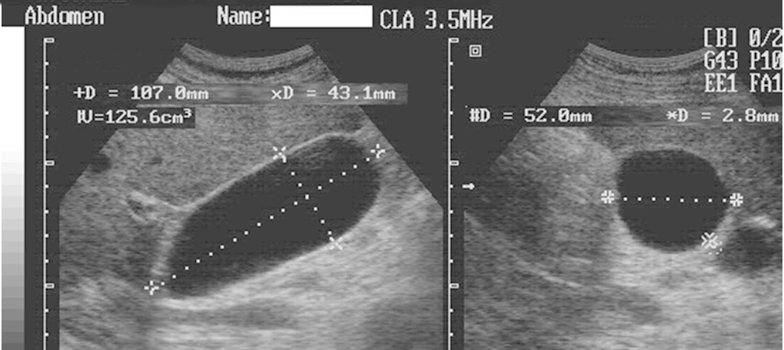
Рис.6. Измерение размеров желчного пузыря.

Измерение длины желчного пузыря производится в направлении от шейки к дну в проекции максимального продольного изображения, получаемого обычно при продольном или косом сканировании. Поперечный размер желчного пузыря обычно измеряется в положении поперечного или косого сканирования (рис.6).
Оценку диаметров воротной вены и общего желчного протока производили на протяжении печеночно-двенадцатиперстной связки (рис.7) в положении косого сканирования вдоль реберной дуги (Митьков В.В., 1996).
С помощью встроенного в ультразвуковые сканеры компьютерного программного обеспечения определяли следующие параметры:
- Три размера ЖП (в мм): a – продольный размер, b –поперечный размер, c – передне-задний размер;
- Объем ЖП (в см³), определяемый по формуле (Биссет Р., Хан А., 1997):
V = a ⋅ b ⋅ c ⋅ π/6;
- Диаметр общего желчного протока (в мм) – d.

Рис.7. Техника ультразвукового исследования
диаметра воротной вены и общего желчного протока.

СТАТИСТИЧЕСКИЕ МЕТОДЫ ОБРАБОТКИ ДАННЫХ
Статистическая обработка полученных данных проводилась с помощью пакета прикладных программ «Statistica 6,0», «Microsoft Excel», «MedСalc» рекомендованных для статистического анализа медико-биологических данных (Омельченко В.П., Курбатова Э.В., 2003; Реброва О.Ю., 2003).
Для каждого исследуемого параметра рассчитывали выборочную среднюю величину (M), доверительный интервал (ДИ±95,00%), минимальное (Min) и максимальное значения (Max), выборочную дисперсию (cv), стандартное отклонение (σ) и стандартную ошибку(m). Достоверность различий средних величин независимых выборок оценивали с помощью параметрического критерия Стьюдента и непараметрического критерия Колмогорова-Смирнова в зависимости от типа распределения, для всех показателей ультразвукового исследования проводился анализ повторных измерений с оценкой сходимости и воспроизводимости.
Для всех видов анализа статистически значимым считали различия между значениями показателей при уровне p< 0,05 (Гланц С., 1999). При проведении корреляционного анализа между данными соматометрии и результатами ультразвукового исследования печени и желчного пузыря, а также между различными морфометрическими показателями исследуемых органов связь между признаками считалась очень сильной при r>0,9; сильной при r=0,8-0,9; достаточно тесной при r=0,7-0,8; высокой (заметной, значительной) - при r=0,7-0,5; умеренной или слабой - при r=0,49-0,3 и слабой - при r<0,3 (Омельченко В.П., Курбатова Э.В., 2003).

РЕЗУЛЬТАТЫ ИССЛЕДОВАНИЯ И ИХ ОБСУЖДЕНИЕ
В ходе анализа частоты встречаемости лиц различных конституциональных типов, опредяемых по методу L. Rees – H.J. Eysenck установлено (рис. 8), что в изучаемой популяции жителей Ростова-на-Дону и Ростовской области обоего пола юношеского и первого периода зрелого возраста – значительно преобладают лица астенического типа (54,85% у мужчин и 79,66% у женщин).

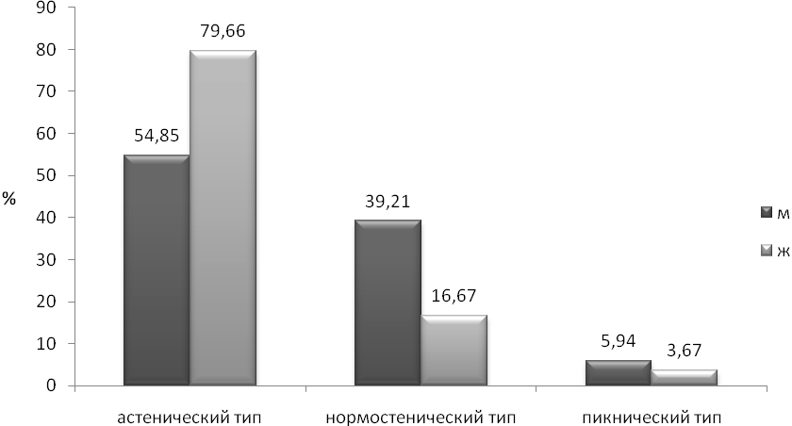

Рис. 8. Частота встречаемости лиц различных типов телосложения
в изучаемой популяции (в %).

С целью изучения соматотипологических особенностей здоровых людей юношеского и первого периода зрелого возраста – жителей Ростова-на-Дону и Ростовской области нами проведена оценка индивидуального соматотипа обследованного контингента по габаритному уровню варьирования признаков, основанному на установлении взаимосвязи между длиной и массой тела.
Таблица 4.
Частота встречаемости лиц различных соматотипов
в изучаемой популяции.

пол | ед.изм. | НаС | МиС | МиМеС | МеС | МеМаС | МаС | МегС | итого
м | абс. | 1 | 37 | 130 | 158 | 125 | 54 | 0 | 505
м | % | 0,2 | 7,33 | 25,74 | 25,74 | 31,29 | 24,75 | 10,69 | 100
ж | абс. | 1 | 82 | 192 | 256 | 193 | 91 | 1 | 816
ж | % | 0,12 | 10,05 | 23,53 | 31,37 | 23,66 | 11,15 | 0,12 | 100
всего |  | 2 | 119 | 312 | 414 | 318 | 145 | 1 | 1321

При этом были выделены пять основных и два переходных соматических типа, рассматриваемые не как дискретные соматические типы, а как фрагменты непрерывного (наномегалосомного) ряда варьирования. Результаты изучения частоты встречаемости лиц различных соматотипов в популяции жителей юга России представлены в таблице 4.
Приспособление организма к различным факторам окружающей среды является длительным историческим процессом, направленным на формирование экологического типа, обеспечивающего оптимальные условия для его жизнедеятельности. Действие факторов внешней среды на организм человека отмечено в различии антропометрических параметров населения разных климатогеографических районов (Николаев В.Г., 2002; Тегако Л.И., 2006). Учитывая, что для комплексной оценки здоровья популяции необходим постоянный контроль изменения соматометрических характеристик и конституциональных особенностей населения данного конкретного региона (Николаев В.Г. с соавт., 2007) нам представляется интересным сопоставление полученных данных при изучении соматотипологических особенностей жителей Ростова-на-Дону и Ростовской области с результатами ранее проведенных исследований.
Особый интерес в этой связи представляет сопоставление данных соматометрии и результатов соматотипирования представителей разных поколений молодежи в связи с глобальными хронологическими датами, какими являются рубеж уходящего столетия и начало нового тысячелетия (Щедрин А.С., 2001).
В связи с этим мы сочли актуальным проведение сравнительного анализа соматотипологических особенностей популяции жителей Ростова-на-Дону и Ростовской области конца XX (Кондрашев А.В., 1998) и начала XXI века.
Установлено, что в группе обследованных мужчин (рис. 9) по результатам нашего наблюдения, как и по данным А.В.Кондрашева (1998) наблюдается нормальное гаусовское распределение с преобладанием представителей мезосомного типа. Вместе с тем следует отметить, что количество представителей переходных (микромезосомного и мезомакросомного типов) несколько выше в настоящее время, чем в 1993-1998гг., а число лиц микросомного и макросомного типов меньше.

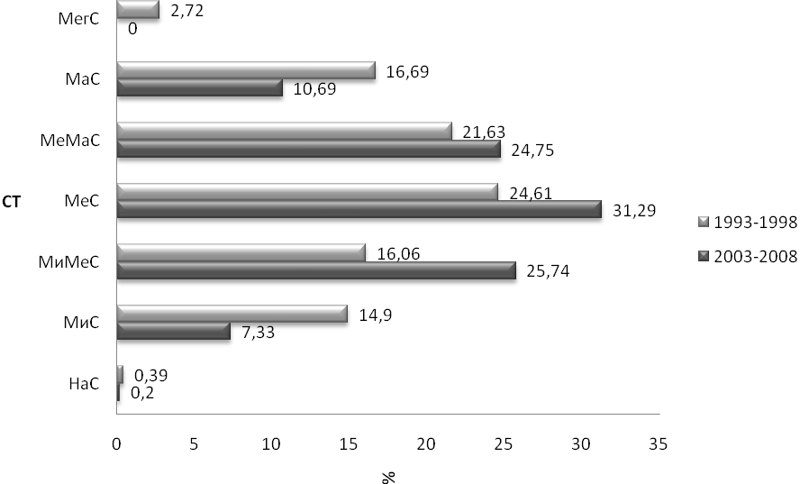 Рис.9. Частота встречаемости мужчин различных соматотипов
в изучаемой популяции (в %).

В группе обследуемых женщин также наблюдается увеличение количества лиц переходных (микромезосомного и мезомакросомного типов) соматических типов и уменьшение числа представителей микросомного и макросомного типов (рис.10). В обеих группах возрастает количество лиц мезосомного типа.
Тот факт, что в 36% случаев лица, отнесенные к переходным соматическим типам, в процессе роста и развития перемещаются в соседние соматотипы (Дорохов Р.Н., 1985), позволяет предположить, что обследуемая нами группа неоднородна по варианту развития.
Возросший процент числа лиц переходных соматических типов, по-видимому, является морфологическим отражением незавершенности ростовых процессов в изучаемом возрастном периоде. По мнению И.М.Воронцова (1985), А.Г.Щедриной (1989) темпы индивидуального развития представляют собой функционально-биологическую характеристику организма, а их выраженные сдвиги оцениваются как фактор риска в ходе нормального онтогенеза.
Морфологическим проявлением пограничного с патологией состояния является состояние напряженности энергетического и пластического гомеостаза, что выражается в изменении темпов роста (Пятерикова Н.А. , Чимаров В.М., Гиновкер А.Г., 1989). У представителей ВР «А» ростовой процесс заканчивается в 15-16 лет, у лиц ВР «С» - в 22-24года (Дорохов Р.Н., 2000).

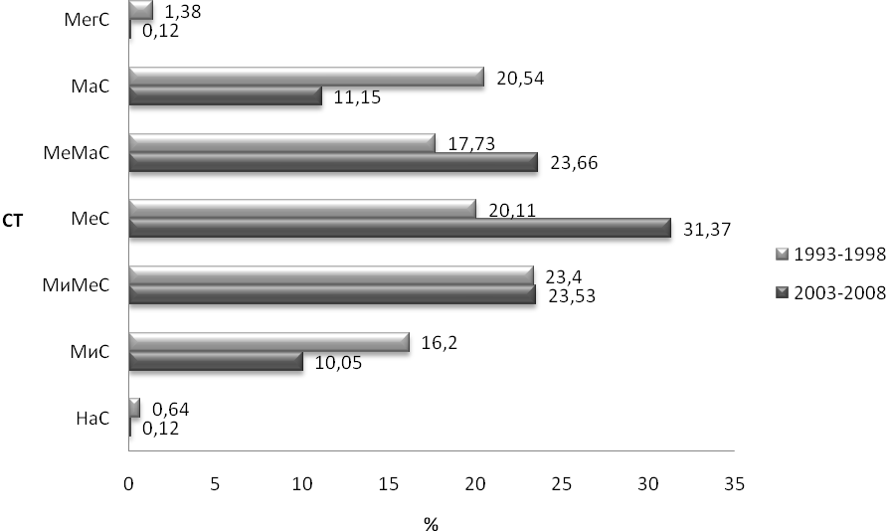
Рис.10. Частота встречаемости женщин различных соматотипов
в изучаемой популяции (в %).

Учитывая вышеизложенное, мы сочли актуальным провести анализ изучаемой популяции по вариантам развития, в результате которого по интенсивности и продолжительности ростовых процессов в ходе исследования были выделены лица трех вариантов развития: укороченного (ВР «А» -6,78 %), обычного (ВР «В» - 84,75%) и растянутого (ВР «С» - 8,47%).
С целью определения соматических типов обследованных практически здоровых людей изучаемой популяции по компонентному уровню варьирования признаков была проведена индивидуальная оценка соматометрических показателей, определяющих степень выраженности и характер взаимоотношений основных анатомических компонентов сомы – жировой, мышечной и костной масс.
Анализ цифрового материала показал, что по результатам нашего наблюдения значительно уменьшилось количество мужчин МиО типа с одновременным увеличением числа представителей МиМеО, МеО, МеМаО и МаО типов (рис.11).
При сравнении полученных данных с результатами обследования женщин – жителей Ростова-на-Дону и Ростовской области конца XX века (Кондрашев А.В., 1998) также отмечается значительное уменьшение количества женщин МиО типа с одновременным увеличением числа лиц МиМеО, МеО, МеМаО и МаО типов (рис.12).
Вместе с тем число лиц с низкой (МиО) и ниже среднего степенью выраженности костной массы (МиМеО) в изучаемой популяции остается достаточно высоким ( 33,86% у мужчин и 44,74% у женщин).

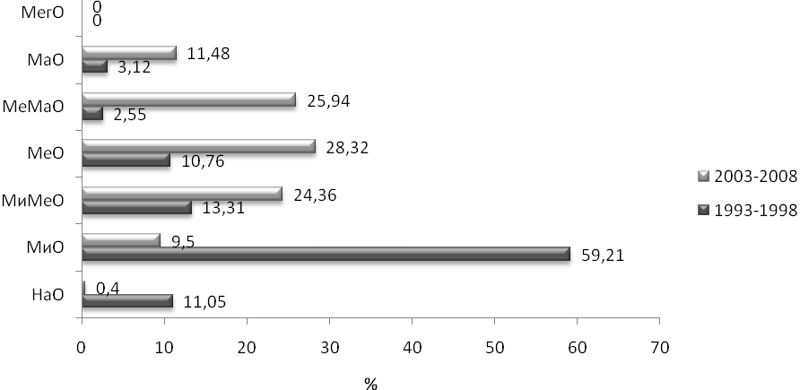
Рис.11. Частота встречаемости мужчин с различной степенью выраженности костного компонента в изучаемой популяции (в %).
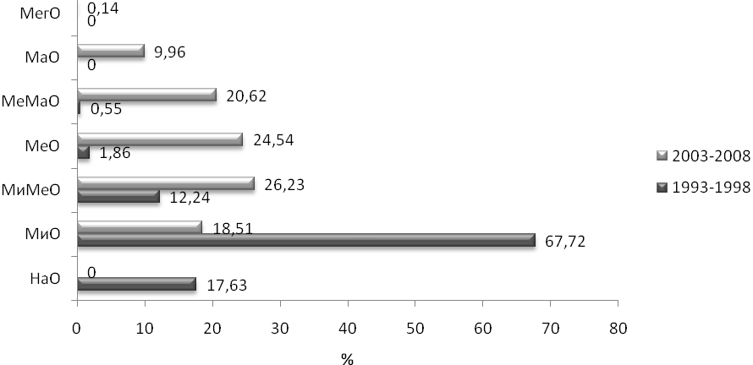
Рис.12. Частота встречаемости женщин с различной степенью выраженности костного компонента в изучаемой популяции (в %).

Анализ степени выраженности ММ показал, что в настоящее время среди Ростова-на-Дону и Ростовской области юношеского и первого периода зрелого возраста преобладают лица МиМеМ типа как среди мужчин, так и среди женщин.
При сопоставлении полученных данных с результатами обследования мужчин – жителей Ростова-на-Дону и Ростовской области конца XX века (Кондрашев А.В., 1998) установлено (рис.13) значительное уменьшение числа лиц с высоким (МаМ тип) и очень высоким (МегМ тип) показателями выраженности мышечной массы с одновременным увеличением числа мужчин с выраженностью мышечной массы ниже среднего (МиМеМ тип).

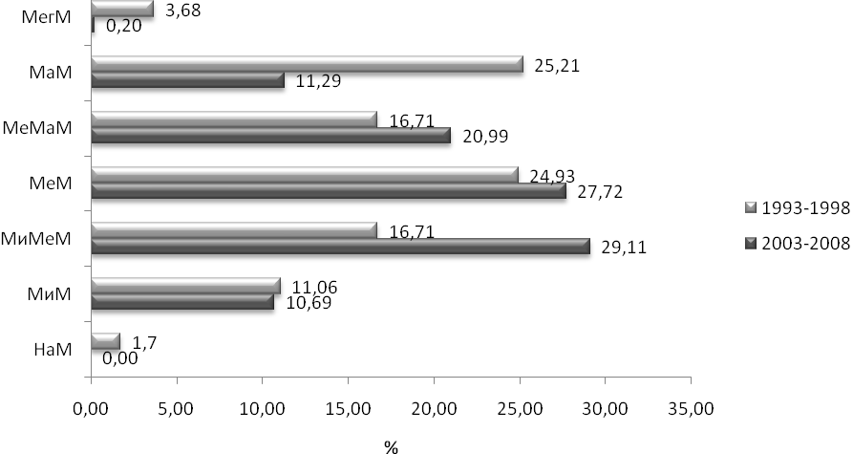
Рис.13. Частота встречаемости мужчин с различной степенью выраженности мышечной массы в изучаемой популяции (в %).
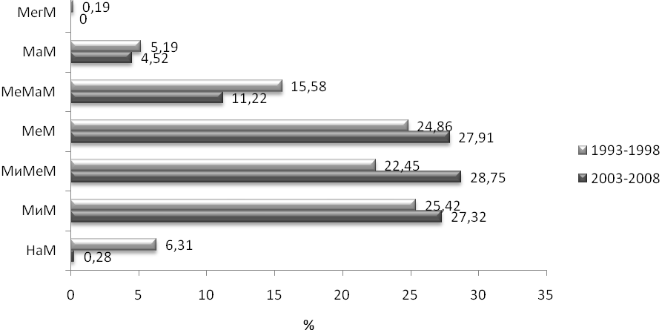
Рис.14. Частота встречаемости женщин с различной степенью выраженности мышечной массы в изучаемой популяции (в %).

Анализ полученных данных при обследовании женщин (рис.14) показал, что в настоящее время возросло число лиц с низким (МиМ тип), ниже среднего (МиМеМ тип) и средним (МеМ тип) содержанием мышечной массы с одновременным уменьшением числа представителей с высоким (МаМ тип) и выше среднего (МеМаМ тип) показателями.
При сравнении данных, полученных в ходе настоящего исследования при изучении степени выраженности ЖМ, с результатами обследования популяции жителей Ростова-на-Дону и Ростовской области конца XX века установлено увеличение количества жировой массы у женщин с одновременным уменьшением степени её выраженности у мужчин в изучаемом возрастном периоде.
Средняя величина ЖБВ у женщин по результатам настоящего исследования составляет 2,23±0,03см, у мужчин – 1,68±0,04см, в то время как по данным А.В. Кондрашева (1998) – 1,98±0,04см и 2,35±0,02см соответственно. Аналогичная тенденция наблюдается при сравнении толщины всех жировых складок, рекомендуемых авторами избранной методики для определения общего количества жировой массы.
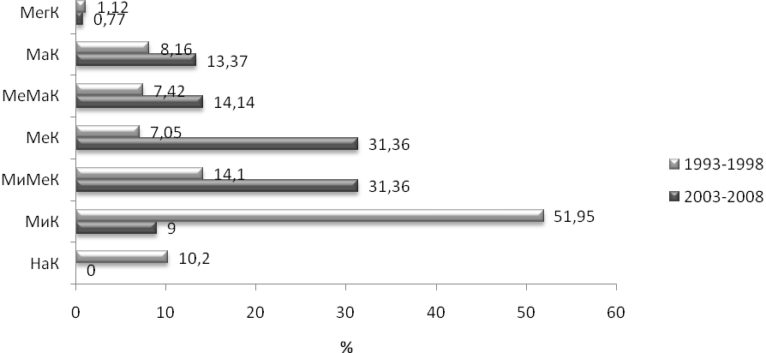 Рис. 15. Частота встречаемости мужчин с различной степенью выраженности жировой массы в изучаемой популяции (в %).

При сопоставлении полученных данных с результатами обследования мужчин – жителей Ростова-на-Дону и Ростовской области конца XX века (Кондрашев А.В., 1998) установлено значительное уменьшение числа лиц с очень низким (МиК тип) показателем степени выраженности жировой массы, с одновременным увеличением числа мужчин с выраженностью жировой массы ниже среднего (МиМеК тип), средней (МеК тип), выше среднего(МеМаК тип) и высокой МаК тип (рис.15).
Сравнительный анализ полученных данных показал (рис.16), что в настоящее время возросло число женщин со степенью выраженности жировой массы ниже среднего (МиМеК тип), средней (МеК тип) и выше среднего (МеМаК) с одновременным уменьшением числа лиц с низким (МиК тип) показателем. В обследуемой нами группе не выявлены женщины с очень низким показателем жировой массы (НаК тип).
В результате анализа цифрового материала, отражающего распределение обследуемого контингента по ПУВ, установлено, что в целом для популяции жителей Ростова-на-Дону и Ростовской области юношеского и первого периода зрелого возраста характерно классическое гаусовское распределение.
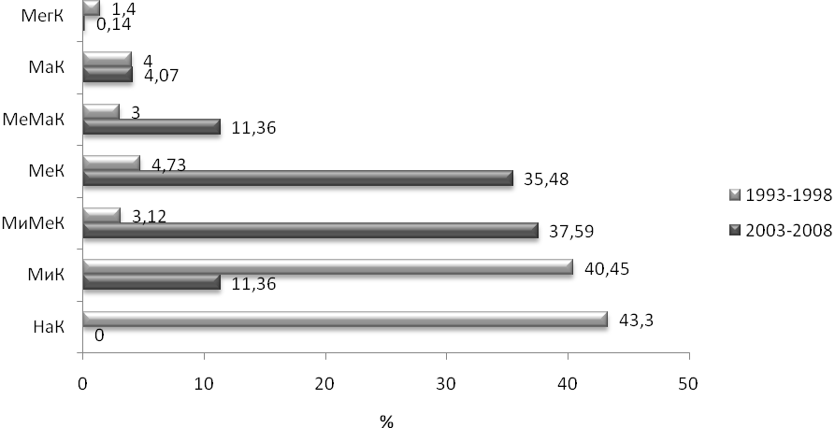 Рис.16. Частота встречаемости женщин с различной степенью выраженности жировой массы в изучаемой популяции (в %).

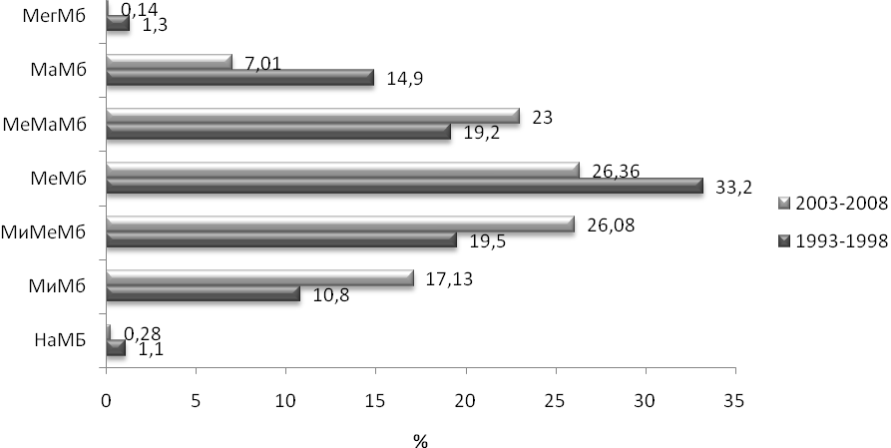
Рис.17. Распределение мужчин изучаемой популяции по ПУВ(в %).

В результате анализа цифрового материала, отражающего распределение обследуемого контингента по ПУВ, установлено, что в целом для популяции жителей Ростова-на-Дону и Ростовской области юношеского и первого периода зрелого возраста, характерно классическое гаусовское распределение.

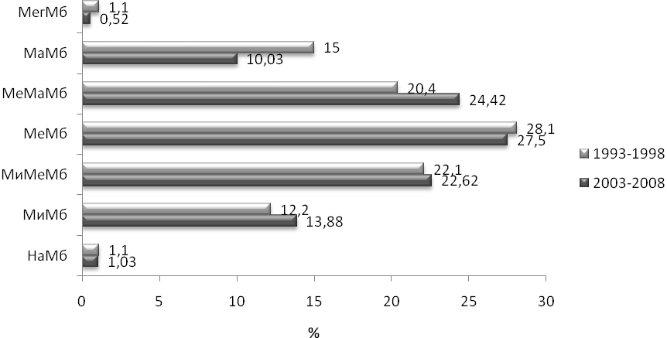
Рис.18. Распределение женщин изучаемой популяции по ПУВ (в %).

Вместе с тем, у мужчин отмечено некоторое уменьшение числа лиц МеМб и МаМб с одновременным увеличением количества представителей МеМаМб, МиМеМб, МиМб типов (рис.17). В группе женщин уменьшилось количество лиц МаМб типа и увеличилось число представителей МеМаМб типа (рис.18).
Таким образом, при использовании методики Р.Н.Дорохова, В.Г. Петрухина получена подробная соматотипологическая характеристика жителей Ростова-на-Дону и Ростовской области начала XXI века, в ходе работы выявлены соматотипологические особенности жителей региона в сравнении с результатами обследования популяции конца XX века, наиболее заметные при анализе компонентного уровня варьирования. По результатам нашего исследования отмечается некоторое увеличение количества жировой массы у обследуемого контингента с одновременным уменьшением мышечного компонента сомы, что необходимо учитывать при планировании физкультурно-оздоровительных и лечебно- профилактических мероприятий.
В настоящее время неуклонно возрастает значение медицинского контроля состояния здоровья всех слоев населения, при этом особую актуальность приобретает внедрение в практическое здравоохранение конституционально-соматического подхода при оценке здоровья и прогнозировании возможных заболеваний, вследствие биологического, социального, техногенного и антропогенного прессинга (Дорохов Р.Н. с соавт., 2005). Исследования в этом направлении позволяют определить характерные особенности, присущие той или иной популяции, что особенно актуально для так называемых критических периодов онтогенеза (Панасюк Т.В., Изаак С.И., 2000; Соян Г.В., 2002) во время которых создаются предпосылки для различных вариантов развития организма.
В этой связи несомненный интерес представляет изучение вопроса индивидуально-типологической изменчивости популяции в возрастном аспекте. В результате сравнительного анализа данных, полученных в ходе многолетних исследований на кафедре нормальной анатомии Ростовского государственного медицинского университета, установлено, что в периоде первого детства наблюдается гаусовское распределение по ГУВ и у мальчиков, и у девочек. В период второго детства в обеих группах возрастает число лиц макросомного типа, что, по-видимому, является характерным признаком этого возрастного периода и отражает особенности ростовых процессов на данном отрезке онтогенеза. В подростковом периоде распределение по соматотипам вновь приближается к нормальному и в юношеском периоде наблюдается классическое гаусовское распределение, что позволяет считать возможным изучение соматотипологических закономерностей анатомического строения печени и желчного пузыря в юношеском возрастном периоде.
Соматический тип - основа индивидуально-типологического
подхода в профилактической и клинической медицине.
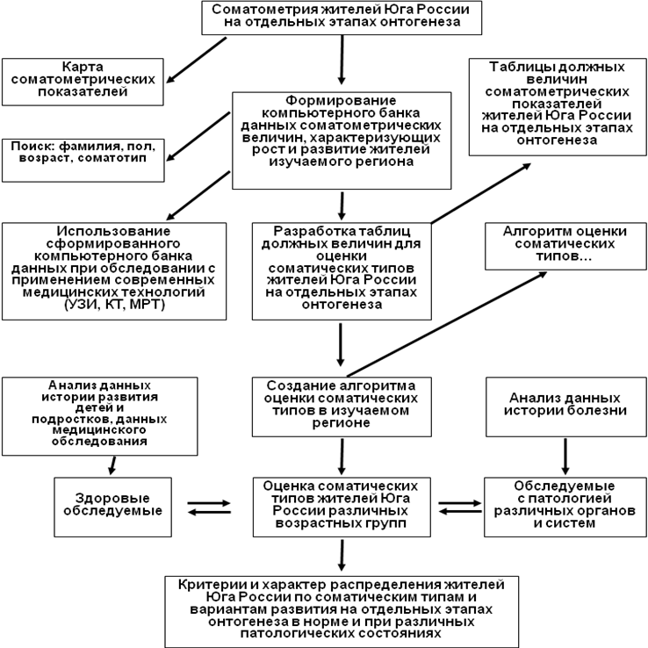
Рис. 19.
Результаты проведенного исследования составляют основу региональной базы данных соматометрических величин, характеризующих рост и развитие жителей Ростова – на – Дону и Ростовской области в возрастном аспекте, дополняя уже имеющиеся сведения. Изучение индивидуально-типологических особенностей той или иной популяции - одна из основных задач профилактической медицины, полученные данные способствуют выяснению общих закономерностей взаимодействия организма с окружающей средой и эффективности реализации генотипа в фенотипе, позволяет определять характерные особенности, присущие той или иной популяции. На основе анализа данных литературы и результатов проведенного исследования, можно заключить, что соматический тип – основа индивидуально-типологического подхода в профилактической и клинической медицине, морфологическая основа клинико-анатомических исследований с применением современных методов визуализации (рис.19). Приведенный на рисунке. алгоритм мы реализовали при изучении анатомической изменчивости показателей ультразвукового исследования печени и желчного пузыря с точки зрения выявления возрастных, половых и соматотипологических закономерностей. Объясняется это недостаточной изученностью вопроса и тем, что в настоящее время при интерпретации данных ультразвукового исследования органов брюшной полости не учитываются не только конституциональные особенности, но и пол обследуемого человека.
Таблица 5.
Размеры долей печени по данным УЗИ (в мм).
стат.  показатель |  | M±m | ДИ −0,95 | ДИ+0,95 | M±m | ДИ −0,95 | ДИ+0,95
иссл.  показатель |  | ВНР левой доли печени |  |  | ВНР правой доли печени
группа | n
М | 135 | 83,46±1,04 | 81,40 | 85,52 | 142,30±1,26 | 139,81 | 144,79
Ж | 211 | 79,02±0,91 | 77,22 | 80,82 | 135,70±0,78 | 134,16 | 137,25
все | 346 | 80,75±0,70 | 79,38 | 82,13 | 138,28±0,71 | 136,89 | 139,67
иссл.  показатель |  | ПЗР левой доли печени |  |  | ПЗР правой доли печени
М | 135 | 61,90±0,79 | 60,33 | 63,47 | 115,54±1,31 | 112,94 | 118,14
Ж | 211 | 57,27±0,66 | 55,96 | 58,58 | 110,55±0,90 | 108,77 | 112,33
все | 346 | 59,08±0,52 | 58,05 | 60,11 | 112,50±0,76 | 111,00 | 114,00
иссл.  показатель |  | ПЗР хвостатой доли печени |  |  | диаметр воротной вены
М | 135 | 20,40±0,23 | 19,94 | 20,86 | 9,82±0,12 | 9,57 | 10,07
Ж | 211 | 18,96±0,20 | 18,57 | 19,35 | 9,24±0,09 | 9,06 | 9,41
все | 346 | 19,82±0,09 | 19,53 | 20,11 | 9,52±0,07 | 9,37 | 9,66
В результате статистической обработки данных, полученных в ходе ультразвукового исследования линейных размеров долей печени и диаметра воротной вены (табл.5) установлено, что все исследуемые показатели у мужчин достоверно (р< 0,05) выше, чем у женщин. Результаты представлены графически на рисунках 20 - 24).

Рис.20. Верхненижний размер
левой доли печени у мужчин и женщин.

Рис.21. Переднезадний размер
левой доли печени у мужчин и женщин.

Рис.22. Косой вертикальный размер
правой доли печени у мужчин и женщин

Рис.23. Переднезадний размер
правой доли печени у мужчин и женщин

Рис. 24. Диаметр воротной вены
у мужчин и женщин

Приведенные на рисунках данные убедительно показывают, что при интерпретации результатов ультразвукового исследования печени и диаметра воротной вены необходимо использование оценочных таблиц отдельно для мужчин и женщин.
Анализ цифрового материала, характеризующего линейные размеры желчного пузыря у обследуемого контингента также показал, что все исследуемые показатели у мужчин достоверно (р<0,05) выше у мужчин, чем у женщин (табл.6).
Таблица 6.
Размеры желчного пузыря
по данным ультразвукового исследования (в мм).

группа | N | M±m | ДИ −0,95 | ДИ+0,95 | Min | Max | CV | SD
 |  | продольный размер желчного пузыря (a)
мужчины | 135 | 67,17±0,84 | 65,52 | 68,83 | 41,00 | 90,00 | 94,54 | 9,72
женщины | 211 | 61,86±0,66 | 60,56 | 63,15 | 30,60 | 81,15 | 90,67 | 9,52
все обследованные | 346 | 64,46±0,53 | 63,41 | 65,51 | 30,60 | 90,00 | 98,75 | 9,94
 |  | поперечный размер желчного пузыря(b)
мужчины | 135 | 20,66±0,36 | 19,95 | 21,37 | 11,00 | 32,00 | 17,54 | 4,19
женщины | 211 | 19,97±0,30 | 19,38 | 20,55 | 10,00 | 34,00 | 18,44 | 4,29
все обследованные | 346 | 20,24±0,27 | 19,79 | 20,69 | 10,00 | 34,00 | 18,15 | 4,26
 |  | переднезадний размер желчного пузыря(c)
мужчины | 135 | 22,60±0,33 | 21,95 | 23,25 | 7,00 | 33,00 | 14,46 | 3,80
женщины | 211 | 21,26±0,24 | 20,79 | 21,74 | 13,90 | 36,20 | 12,42 | 3,52
все обследованные | 346 | 21,79±0,20 | 21,40 | 22,18 | 7,00 | 36,20 | 13,60 | 3,69

Таким образом, при проведении ультразвукового исследования печени и желчного пузыря необходимо учитывать половые различия линейных размеров исследуемых органов. В ходе корреляционно-регрессионного анализа была изучена возможность прогнозирования неизвестных размеров печени на основе знания имеющихся показателей.

Рис.25. Регрессия толщины в зависимости от высоты
левой доли печени (в мм).

В результате установлено, что между ВНР и ПЗР левой доли печени имеется достаточно высокая корреляционная связь r=0,57; р<0,001, это позволило составить уравнения регрессии зависимости ПЗР от ВНР левой доли печени как для всех обследуемых без учета пола, так и отдельно для мужчин и женщин. Использование данного графика на практике (рис.25) делает возможным прогнозирование одного размера левой доли печени на основе знания другого.
Уравнение регрессии для математического расчета толщины левой доли печени при условии знания её высоты для лиц юношеского и первого периода зрелого возраста без учета половой принадлежности выглядят следующим образом: y = 24,4798488 + 0,429341309*x
В целом, на основе проведенного корреляционно-регрессионного анализа, установлено существование корреляционных связей различной степени выраженности как между показателями ультразвукового исследования печени и желчного пузыря, так и между отдельными показателями антропометрии и размерами исследуемых органов.
Это позволило составить уравнения регрессии и построить соответствующие графики, при использовании которых можно быстро и точно определить, укладывается ли значение исследуемого показателя в границы нормы у обследуемого с известными антропометрическими данными.
На рисунках показана выявленная в ходе исследования высокая корреляционная зависимость между высотой и толщиной левой (рис.25) и правой (рис.26) долей печени, что позволяет с достаточной точностью прогнозировать нормальные значения неизвестного показателя по значениям известного.
Рис.26. График регрессии толщины (мм) в зависимости от КВР правой доли печени. Линия – математически вычисленная регрессия.

В результате установлено, что между КВР и ПЗР правой доли печени имеется достаточно высокая корреляционная связь r=0,61; р<0,001, что позволило составить уравнения регрессии зависимости ПЗР от КВР правой доли печени как для всех обследуемых без учета пола, так и отдельно для мужчин и женщин. Использование данных графиков на практике делает возможным прогнозирование одного размера правой доли печени на основе знания другого.
Уравнение регрессии для математического расчета толщины правой доли печени при условии знания её высоты для лиц юношеского и первого периода зрелого возраста без учета половой принадлежности выглядит следующим образом: y = 19,4498761 + 0,678848357*x.
Понимая, что для практического врача необходимо предложить наименее затратные по времени действия, позволяющие без сложных математических расчетов определить степень соответствия показателей ультразвукового исследования печени и желчного пузыря индивидуально-типологическим особенностям обследуемого, мы построили графики регрессии (рис.27, 28) размеров исследуемых органов от длины тела (показатель длины тела всегда указывается в медицинской документации). При этом из всех исследуемых показателей ультразвукового исследования были отобраны те, которые корреляционно связаны с длиной тела с коэффициентом не менее 0,5.

Рис.27. Регрессия КВР правой доли печени от длины тела
у мужчин (в мм).

DT:КВРпд: y = -0,931983417 + 0,783916394*x (r = 0,64, p < 0,0001)

Графики и уравнения регрессии составлены отдельно для мужчин и женщин, так как в ходе анализа полученного материала было установлено, что половые различия достаточно выражены и это необходимо учитывать в практической деятельности при интерпретации результатов ультразвукового исследования печени и желчного пузыря.

Рис. 28. Регрессия КВР правой доли печени от длины тела
у женщин (в мм).
ДТ:КВРпд: y = -12,214805 + 0,893693753*x (r = 0,55, p < 0,001)

При анализе данных ультразвукового исследования размеров долей печени у представителей различных конституциональных типов (при оценке по методике L. Rees – H.J. Eysenck установлено (табл.7), что средние величины всех изучаемых показателей наибольшие у лиц пикнического типа и наименьшие – у представителей астенического типа.

Таблица 7.
Размеры долей печени у представителей различных типов телосложения
по данным ультразвукового исследования (р<0,05).

Исследуемый  показатель | M+m (мм)
Исследуемый  показатель | астенический тип (n=138) | нормостенический тип(n=110) | пикнический  тип(n=98)
КВР правой доли | 142,88±1,44 | 145,69±1,47 | 150,50±0.69
ПЗР правой доли | 120,58±1,52 | 122,25±0,73 | 131,00±0.53
ВНР левой доли | 88,79±1,71 | 89,62±2.04 | 90,50±1,87
ПЗР левой доли | 61,75±1,50 | 63,45±1,43 | 70,00±1,87
ПЗР хвостатой доли | 18,13±0,57 | 18,74±0,24 | 19,91±0,15

На рисунке 29 показано изображение печени у представителей основных соматотипов в ходе ультразвукового исследования (слева направо – макросомный тип, мезосомный тип и микросомный тип).

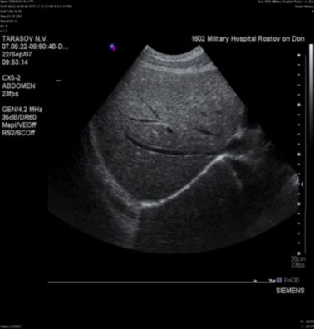
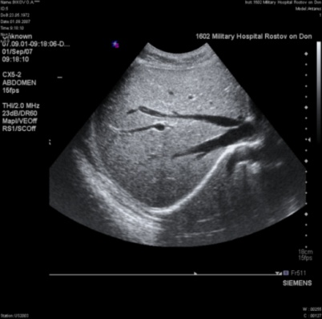
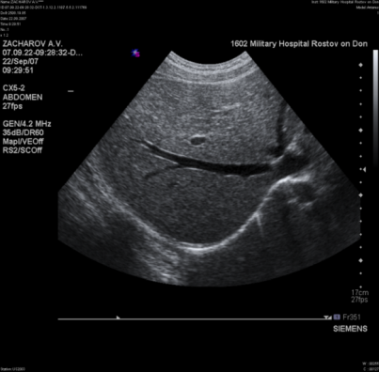

Рис.29. Изображение правой доли печени
при ультразвуковом исследовании.

Обращает на себя внимание тот факт, что средняя величина всех исследуемых показателей максимально близка к данным, характерным для лиц астенического типа (микросомного типа с низкими показателями степени выраженности костной, мышечной и жировой масс). По-видимому, это связано с имеющей место астенизацией, грацилизацией современного поколения молодежи.
Также в ходе ультразвукового исследования были изучены размеры печени, желчного пузыря, диаметры воротной вены и общего желчного протока у представителей различных соматотипов (при оценке СТ по методике Р.Н.Дорохова, В.Г. Петрухина).
Полученные результаты позволяют сделать вывод, что средние значения изученных показателей (за исключением диаметра общего желчного протока) у мужчин и у женщин юношеского и первого периода зрелого возраста, относящихся к разным СТ по ГУВ (при оценке СТ по методике Р.Н.Дорохова, В.Г. Петрухина), достоверно отличаются (р<0,05) от средних «должных» значений данных показателей, то есть имеет место соматотипическая обусловленность размерных характеристик печени и желчного пузыря. В соответствии с одной из задач нашего исследования необходимо было установить, имеются ли достоверные различия размеров печени и желчного пузыря у представителей различных СТ.
Установлено, что все изученные показатели ультразвукового исследования печени, за исключением диаметра воротной вены, имеют достоверные отличия у лиц различных соматотипов (рис.30-33), при этом величина каждого из них имеет тенденцию к увеличению в ряду от МиС к МаС типу.
Обращает на себя внимание тот факт, что средняя величина КВР правой доли печени у лиц МаС типа (рис.30) превышает максимально допустимое значение этого показателя по данным литературы, и, соответственно, без учета конституциональных особенностей обследуемого это может быть расценено, как патологическое увеличение.

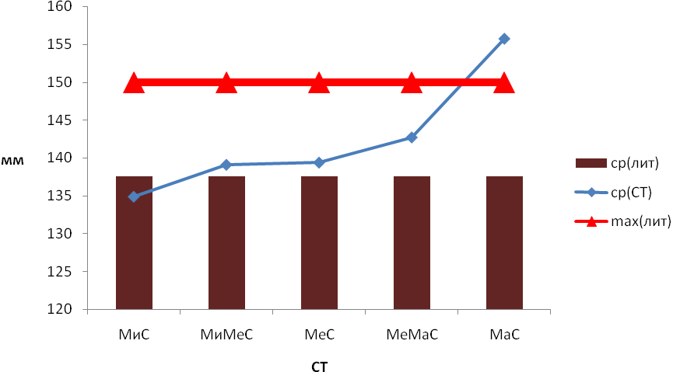
Рис.30. КВР правой доли у представителей различных соматотипов.

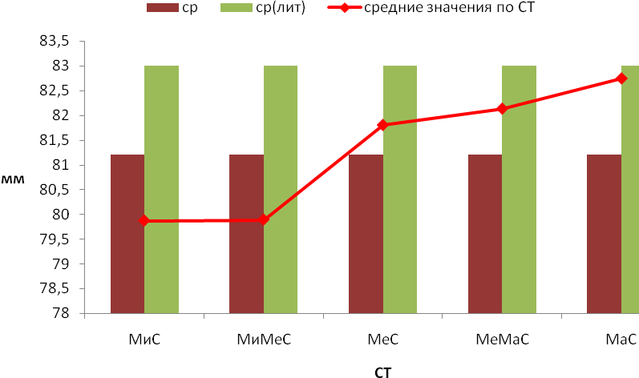
Рис.31. ПЗР правой доли у представителей различных соматотиипов.

Средняя величина ПЗР правой доли печени по результатам нашего исследования несколько ниже, чем по данным Т. Н. Трофимовой с соавт.(2005) и составляет 81,2 мм и 83,0мм соответственно.
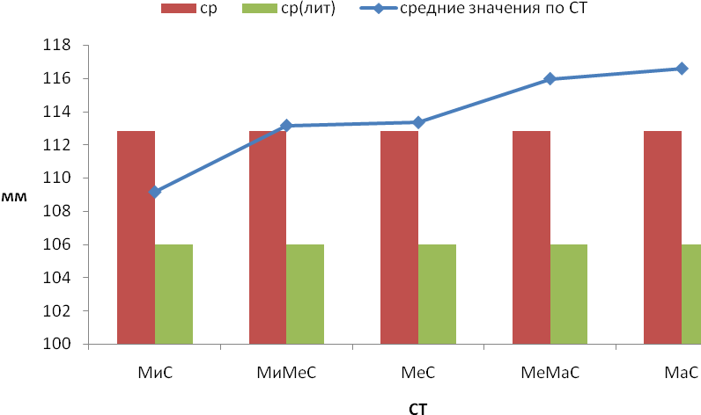
Рис.32. ВНР левой доли у представителей различных соматотиипов.

При изучении показателей ультразвукового исследования ВНР левой доли печени установлено, что средняя величина этого показателя по результатам проведенного исследования составляет 112,8мм., в то время как по данным литературы 106мм (Трофимова Т.Н., 2005).

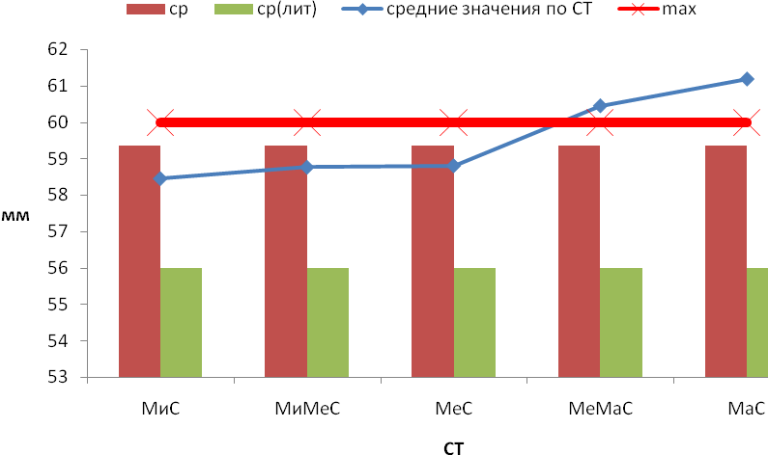
Рис.33. ПЗР левой доли у представителей различных соматотипов.

Выявлено, что средняя величина ПЗР левой доли печени у лиц МеМаС и МаС типов (рис.33) превышает максимально допустимое по данным литературы значение этого показателя, и, соответственно, без учета конституциональных особенностей обследуемого может быть расценено, как патологическое увеличение левой доли печени.
При изучении типовых особенностей размеров желчного пузыря и диаметра общего желчного протока установлено, что продольный размер ЖП наибольший у лиц астенического типа и наименьший у представителей пикнического типа, в то время как поперечный размер ЖП – наибольший у лиц пикнического типа и наименьший у представителей астенического типа (табл.8).
Таблица 8.
Размеры ЖП и диаметр ОЖП у лиц различных типов телосложения
по данным ультразвукового исследования (р<0,05).

Исследуемый  показатель | M+m (мм)
Исследуемый  показатель | астенический тип(138) | нормостенический тип(110) | пикнический  тип(98)
продольный  размер ЖП | 68,50±1,51 | 64,12±1,6 | 62,12±1,8
поперечный  размер ЖП | 19,09±0,76 | 19,37±0,82 | 24,5±1,09
диаметр ОЖП | 3,63±0,7 | 3,68±0,6 | 3,73±0,7

В 25,14% случаев у обследованных выявлены различные деформации желчного пузыря, частота встречаемости которых достоверно выше у женщин (28,91%), чем у мужчин (19,26%).
Установлена взаимосвязь между частотой встречаемости различных вариантов анатомического строения желчного пузыря и типом телосложения обследуемых. Для лиц астенического типа(микросомный тип с низкими показателями степени выраженности костной, мышечной и жировой масс) характерна цилиндрическая форма желчного пузыря, для представителей пикнического(макросомный тип с высокими показателями степени выраженности костной, мышечной и жировой масс) – грушевидная форма (Рис.34).

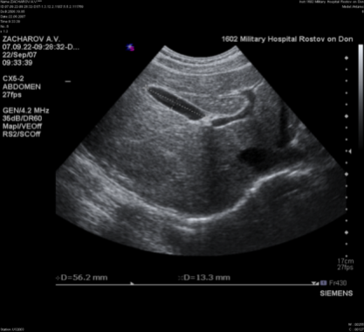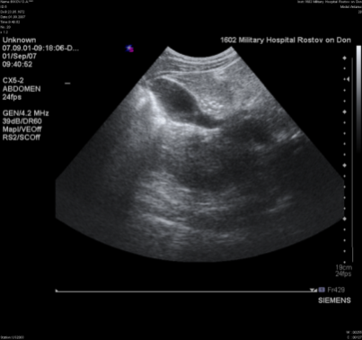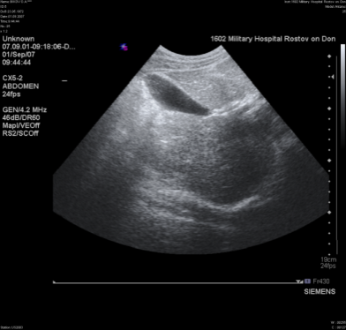

Рис.34. Различные формы ЖП при УЗИ (ЖП у юношей астенического,
пикнического и нормостенического типов слева направо).

Деформации желчного пузыря наиболее часто встречаются у лиц макросомного типа с высокими показателями степени выраженности мышечной и жировой масс), пикнического типа(67,1%) от общего числа выявленных, 24,2% у лиц микросомного типа с низкими показателями степени выраженности костной, мышечной и жировой масс и 8,7% - нормостенического типа (микромезосомного и мезомакросомного типов).

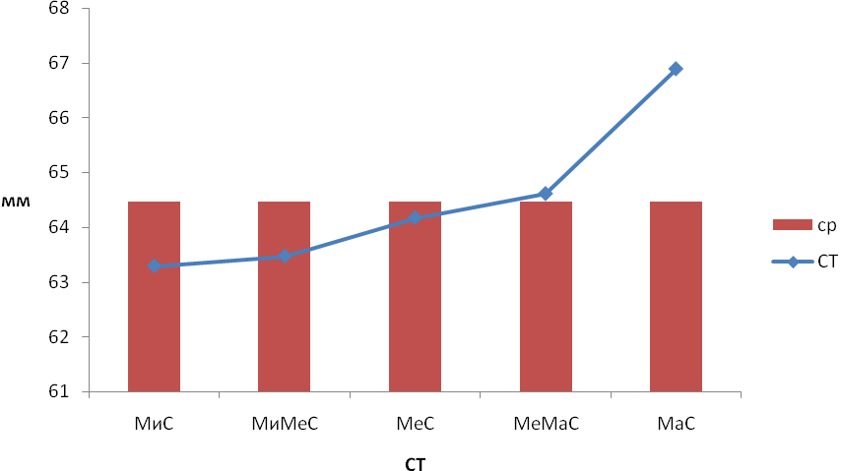

Рис.35. Продольный размер желчного пузыря
у представителей различных соматотипов.
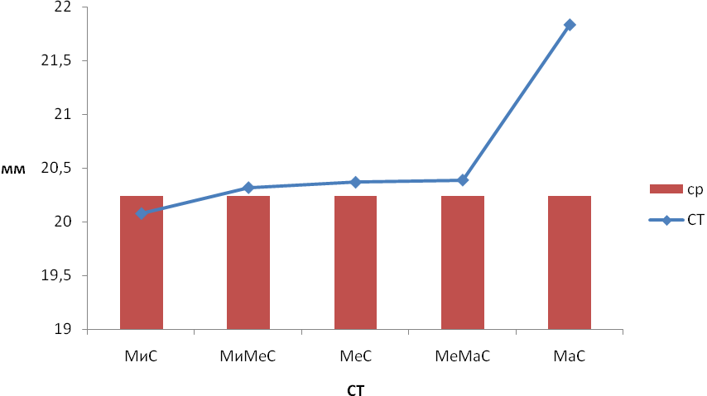
Рис.36.Поперечный размер желчного пузыря
у представителей различных соматотипов.

При анализе показателей ультразвукового исследования желчного пузыря у представителей различных соматотипов отмечается однонаправленная тенденция увеличения в ряду микро-макросомии, при этом следует отметить, что резкое увеличение показателей наблюдается у лиц макросомного типа(рис.35-37).

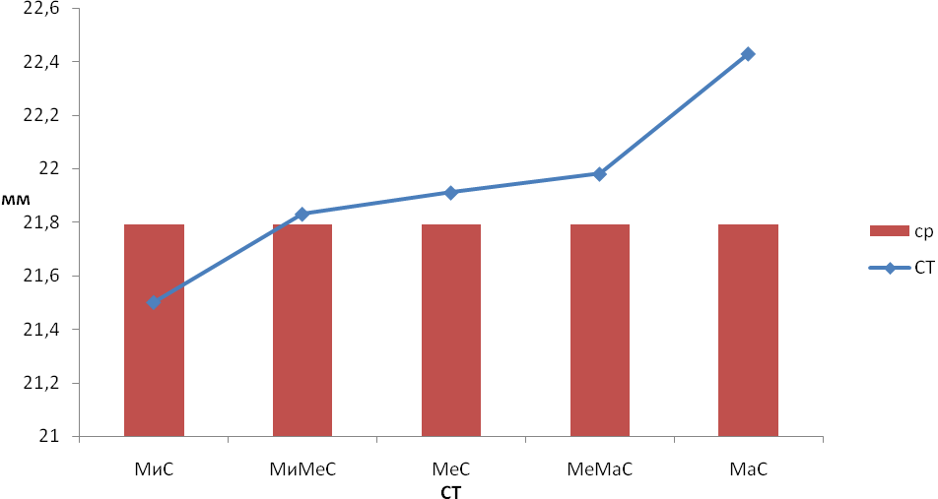
Рис.37. ПЗР желчного пузыря
у представителей различных соматотипов.

Обобщая анализ полученных данных, следует отметить, что результаты исследования позволили выявить следующие закономерности анатомического строения печени и желчного пузыря по данным ультразвукового исследования у человека:
- все изученные показатели ультразвукового исследования, характеризующие размеры печени и желчного пузыря у мужчин достоверно (р<0,05) выше, чем у женщин;
- косой вертикальный размер правой доли печени увеличивается по мере увеличения длины тела у мужчин (r=0,64) и у женщин(r=0,55);
- переднезадний размер правой доли тем больше, чем больше косой вертикальный размер правой доли(r=0,60 у мужчин и r=0,58 у женщин, p<0,001).
- переднезадний размер левой доли тем больше, чем больше верхненижний размер левой доли (r=0,57 у мужчин и r=0,54 у женщин);
- продольный размер желчного пузыря увеличивается по мере увеличения длины тела у мужчин (r=0,62) и у женщин(r=0,56);
- величина всех изученных показателей УЗИ печени и желчного пузыря достоверно различна у лиц различных соматотипов и имеет тенденцию к увеличению в ряду от МиС к МаС типу;
- частота встречаемости перегибов желчного пузыря у женщин выше, чем у мужчин и у лиц астенического типа ниже, чем у представителей пикнического типа.

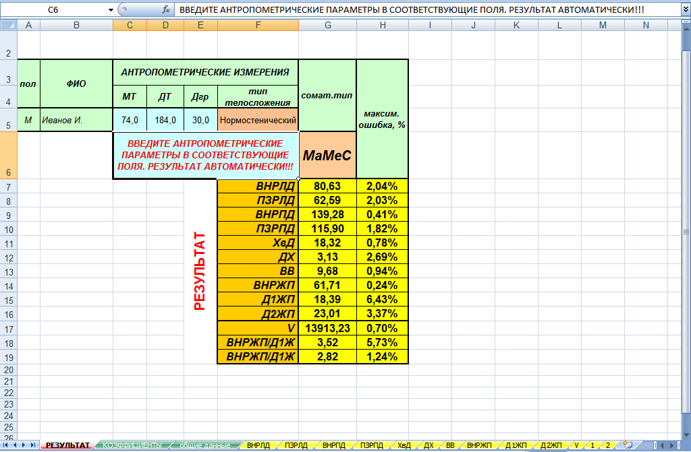

Рис. 38. Корреляционно-регрессионная модель оценки показателей УЗИ
печени и желчного пузыря у мужчин.

На основании полученного цифрового материала, результатов соматотипирования и конституциональной диагностики обследуемого контингента с использованием уже 2-х методик, результатов комплексного корреляционно-регрессионного анализа, мы разработали математические модели (рис. 38, 39), позволяющие по 3-м антропометрическим параметрам прогностически определять диапазон нормальных величин показателей ультразвукового исследования печени и желчного пузыря, характеризующих линейные размеры исследуемых органов у мужчин и женщин.
Применение данной модели в деятельности практического врача позволит быстро и точно определить, укладывается ли значение исследуемого показателя в границы нормы у обследованного с известными антропометрическими данными и с достаточной точностью прогнозировать значение результатов ультразвукового исследования печени и желчного пузыря по данным антропометрии.
Таким образом, в результате проведенного исследования печени и желчного пузыря установлена соматометрическая и соматотипическая обусловленность показателей ультразвукового исследования печени, формы и размеров желчного пузыря у мужчин и женщин юношеского и первого периода зрелого возраста и определены уточненные нормативные значения для каждого из них. Показано, что «должные» величины показателей, используемые традиционно при проведении ультразвукового исследования, не могут в полном объеме характеризовать состояние органов гепатобилиарной системы, так как при этом не учитываются пол и соматотип обследуемого.

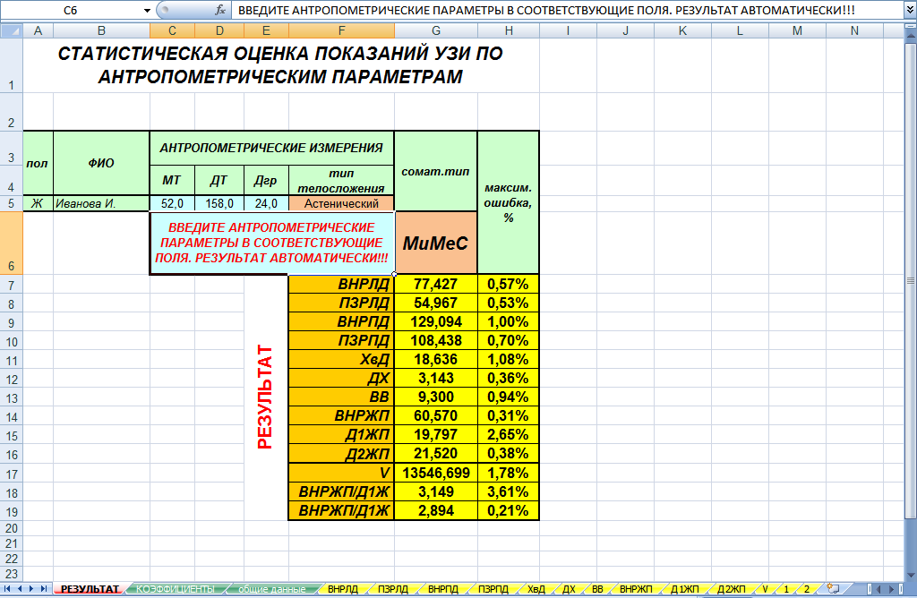

Рис. 39. Корреляционно-регрессионная модель оценки показателей УЗИ
печени и желчного пузыря у женщин.

При разработке диагностической методики необходимо провести анализ надежности результатов (Власов В.В., 2001; Реброва О.Ю., 2003). Под надежностью подразумевается возможность измерения того или иного показателя с удовлетворительной точностью любым специалистом ультразвуковой диагностики со средней подготовкой, использующего правильные (точные) методики и исправные приборы. При анализе надежности было использовано несколько подходов.
Для всех изучаемых показателей ультразвукового исследования печени и желчного пузыря были изучены показатели надежности, эффективности результатов ультразвукового исследования при повторных измерениях одним (сходимость) и двумя (воспроизводимость) исследователями с помощью графоаналитической методики Бланда-Альтмана (Bland J.M., Altman D.G., 1986).
По результатам исследования сходимости и воспроизводимости установлено, что повторные измерения исследуемых показателей, выполненные одним и двумя специалистами, хорошо согласуются друг с другом.
Пример проведенного анализа воспроизводимости в виде графика представлен на рисунке 40.
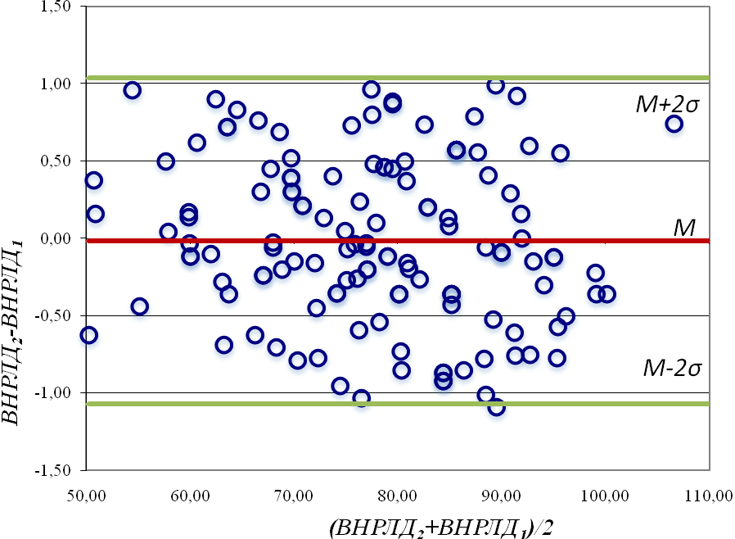
Рис.40. Воспроизводимость результатов исследования
ВНР левой доли у мужчин.

При сравнении двух методик соматотипирования, используемых в диссертационной работе, установлено, что методика L.Rees – H.J. Eysenck проста и доступна для широкого использования с целью определения типовых закономерностей анатомической варибельности показателей ультразвукового исследования печени и желчного пузыря, в то же время методика Р.Н.Дорохова, В.Г. Петрухина, отличающаяся объективностью, точностью, высокой информативностью, позволяет не только дать подробную соматометрическую и соматотипологическую характеристику изучаемой популяции в возрастном аспекте, но и провести углубленное, комплексное сопоставление данных антропометрии, результатов соматотипирования и показателей ультразвукового исследования печени и желчного пузыря.
Уточненные на основании принадлежности к определенному соматическому типу лиц юношеского и первого периода зрелого возраста показатели ультразвукового исследования печени и желчного пузыря позволят в клинической практике объективно и с высокой точностью дифференцировать норму и пограничные состояния при диагностике заболеваний органов гепатобилиарной системы.

ВЫВОДЫ
- При использовании методики конституциональной диагностики L.Rees – H.J. Eysenck выявлены следующие закономерности распределения обследуемых по типам телосложения: среди мужчин -54,84% - астенический тип, 38,81% - нормостенический тип и 6,35% - пикнический тип, среди женщин 79,66%, 17,17% и 3,67% соответственно.
- При использовании методики соматотипирования Р.Н.Дорохова, В.Г. Петрухина установлено:
- по ГУВ наблюдается нормальное гаусовское распределение как среди мужчин, так и среди женщин с преобладание лиц МеС типа (31,29%, и 31,37% соответственно);
- по степени выраженности костного компонента установлены половые различия, так у мужчин преобладают лица со средней степенью выраженности КМ (МеО - 28,32%), в то время как среди женщин со степенью выраженности КМ ниже среднего (МиМеО – 26,23%);
- по степени выраженности мышечного компонента и в мужской и в женской группах отмечено незначительное преобладание числа лиц со степенью развития ММ ниже среднего (МиМеМ – 29,11%, и МиМеМ – 28,75%):
- по степени выраженности жирового компонента у мужчин установлено преобладание числа лиц со степенью выраженности ЖМ ниже среднего (37,59%), среди женщин равное количество лиц МиМеК и МеК типов – 31,36%;
- по ПУВ наблюдается нормальное гаусовское распределение, как среди мужчин, так и среди женщин с преобладанием лиц МеМб типа (27,5%, и 26,36% соответственно).
- Выявлены статистически значимые( p<0,05) гендерные различия показателей ультразвукового исследования печени (ВНР и ПЗР левой и КВР ПЗР правой долей, размер хвостатой доли печени, диаметр ВВ) у мужчин достоверно выше, чем у женщин (83,46±1,04мм и 79,02±0,91мм, 61,90±0,79мм и 57,27±0,66мм, 142,30±1,26мм и 135,70±0,78мм, 115,54±1,31мм и 110,55±0,90мм, 20,35±0,23мм и 18,96±0,20мм, 9,82±0,12мм и 9,24±0,09мм соответственно).
- Установлена взаимосвязь между показателями ультразвукового исследования печени и соматотипом обследуемых лиц. Все изученные показатели достоверно отличны у представителей различных соматотипов и имеют тенденцию к увеличению в ряду микро-макросомии, что необходимо учитывать при интерпретации данных ультразвукового исследования органов брюшной полости.
- Установлен половой диморфизм размеров желчного пузыря. У мужчин все исследуемые размеры желчного пузыря (продольный, поперечный и переднезадний размеры) достоверно больше (p<0,05), чем у женщин (67,17±0,84мм и 61,86±0,66мм, 21,03±0,50мм и 19,97±0,30мм, 22,60±0,33 и 21,26±0,24мм соответственно).
- Установлены соматотипологические закономерности формы желчного пузыря. У лиц астенического типа (микросомный тип с низкими показателями степени выраженности костной, мышечной и жировой масс) наиболее часто встречается цилиндрическая форма (74,3%), у представителей пикнического (макросомный тип с высокими показателями степени выраженности костной, мышечной и жировой масс) типа – грушевидная форма желчного пузыря (78,4%), у представителей переходных соматических типов (микромезосомного и мезомакросомного) наблюдаются все формы желчного пузыря.
- В 25,14% случаев у обследованных выявлены перегибы желчного пузыря, частота встречаемости которых достоверно выше (p<0,001) у женщин (28,91%), чем у мужчин(19,26%).
- Выявлена взаимосвязь между частотой встречаемости различных вариантов анатомического строения желчного пузыря и типом телосложения обследуемых. Деформации желчного пузыря наиболее часто встречаются у лиц макросомного типа с высокими показателями степени выраженности костной, мышечной и жировой масс) типа (67,1%) от общего числа выявленных, 24,2% у лиц микросомного типа с низкими показателями степени выраженности костной, мышечной и жировой масс и 8,7% - нормостенического типа (микромезосомного и мезомакросомного типов).
- Нормативные показатели ультразвукового исследования печени и желчного пузыря, разработанные на основе корреляционно-регрессионных моделей, определяются соматотипологическими характеристиками с учетом половой принадлежности.

ПРАКТИЧЕСКИЕ РЕКОМЕНДАЦИИ
- Сведения об индивидуально-типологических особенностях жителей Ростова-на-Дону и Ростовской области в возрастном аспекте могут быть использованы медицинскими учреждениями при выборе профилактических мер по охране здоровья населения в изучаемом регионе, образовательными учреждениями при организации физкультурно-оздоровительных и спортивно-массовых мероприятий и оборонными государственными ведомствами при обследовании юношей призывного возраста.
- Выявленные соматотипологические особенности жителей Ростова – на – Дону и Ростовской области целесообразно учитывать при проведении клинико-анатомических исследований с целью изучения возрастных, половых и типовых закономерностей топографии, размеров и строения внутренних органов у человека.
- Установленные закономерности взаимосвязей между показателями ультразвукового исследования печени и желчного пузыря, полом и соматотипом человека необходимо использовать в курсе преподавания нормальной и топографической анатомии, анатомических основ ультразвуковой диагностики.
- Разработанные таблицы нормальных значений показателей ультразвукового исследования печени и желчного пузыря в возрастном, половом и конституциональном аспектах целесообразно использовать при интерпретации данных обследования органов брюшной полости.
- Выявленные закономерности анатомической вариабельности показателей ультразвукового исследования печени и желчного пузыря обследуемых могут быть использованы в комплексной диагностике и прогнозировании течения заболеваний органов гепатобилиарной системы.

СПИСОК РАБОТ,
ОПУБЛИКОВАННЫХ ПО ТЕМЕ ДИССЕРТАЦИИ
- Чаплыгина Е.В. Характеристика анатомических компонентов у представителей юношеского и 1 зрелого возраста / О.А. Аксенова, Е.В. Чаплыгина // Тезисы докладов 2-ой научной сессии Ростовского государственного медицинского университета. – Ростов н/Д, 1998. – С.56.
- Чаплыгина Е.В. Перспективы изучения соматотипологических особенностей растущего организма / Е.В. Чаплыгина // Тез. докл. науч.-практ. конф. «Современные проблемы диагностики, клиники, лечения и профилактики заболеваний детского возраста». – Ростов н/Д, 1999. – С.78.
- Чаплыгина Е.В. Методические рекомендации по соматометрии и соматотипированию (юношеский возраст) / В.В. Соколов, Е.В. Чаплыгина, О.А. Аксенова. – Ростов н/Д, 2000. – 24 с.
- Чаплыгина Е.В. Соматометрия и соматотипирование детей и подростков (методические рекомендации) / В.В. Соколов, Е.В. Чаплыгина, О.А. Аксенова. – Ростов н/Д, 2000. – 20 с.
- *Чаплыгина Е.В. Характеристика анатомических компонентов, определяющих соматический тип жителей юга России юношеского и первого зрелого возраста в норме и при сколиозе / В.В. Соколов, Е.В. Чаплыгина, О.А. Аксенова // Морфология. – 2000. – Т.118, Вып.5. – С.60–63.
- Чаплыгина Е.В. Методика Р.Н. Дорохова, В.Г. Петрухина в трудах Ростовских анатомов / В.В. Соколов, А.В. Кондрашев, Е.В.Чаплыгина, О.А. Аксенова // Материалы всерос. науч.-практ. конф., посвящ. 80-летию проф. В.Г. Петрухина «Морфология – физической культуре, спорту и авиакосмической медицине». – М., 2001. – С. 228 –230.
- Чаплыгина Е.В. Некоторые итоги и перспективы изучения соматотипологических особенностей детей и подростков / В.В. Соколов, Е.В. Чаплыгина, Ю.О. Галенко, А.Ф. Журавлёва // Материалы междунар. симпозиума «Аспекты клинической анатомии». – Гродно, 2002. – С. 58.
- Чаплыгина Е.В. Результаты соматометрии детей и подростков г. Ростова-на-Дону / Е.В. Чаплыгина, Ю.О. Галенко, А.Ф. Журавлёва, А.В. Богдан, А.А. Суходубов // Материалы 3 междунар. науч.-практ. конф. «Здоровье и образование в ХХΙ веке». – М., 2002. – С. 418–419.
- Чаплыгина Е.В. Конституциональные особенности жителей юга России / В.В. Соколов, Е.В. Харламов, А.В. Кондрашев, Е.В. Чаплыгина // Сб. статей международ. конф. «Саммит нормальных анатомов Украины и России», посвящ. году России в Украине. – Тернополь, 2003. – С.141–145.
- Чаплыгина Е.В. Некоторые конституциональные особенности анатомии желчного пузыря по данным ультразвукового исследования / В.В. Соколов, Е.В. Чаплыгина, Н.Ю. Неласов, О.В. Полисмак, М.С. Василькина // Материалы междунар. науч. конф. «Актуальные проблемы спортивной морфологии и интегративной антропологии». – М., 2003. – С.169–170.
- Чаплыгина Е.В. Перспективы конституционального подхода при интерпретации результатов ультразвукового обследования желчного пузыря / В.В.Соколов, Н.Ю. Неласов, Е.В. Чаплыгина, А.И. Паленый, М.С. Василькина // Тезисы докладов 4-го съезда Российской ассоциации специалистов ультразвуковой диагностики в медицине. – М., 2003. – С.247.
- Чаплыгина Е.В. Соматометрическая характеристика жителей юга России юношеского возраста / Е.В. Харламов, А.В. Кондрашев, В.В. Соколов, Е.В. Чаплыгина // Вiсник проблем бiологii i медицини. – Полтава, 2003. – Вип.3. – С.39–41.
- Чаплыгина Е.В. Соматометрическая характеристика жителей юга России юношеского и первого зрелого возраста / Е.В. Харламов, А.В. Кондрашев, С.В. Орлова, Е.В. Чаплыгина // Сб. материалов междунар. науч.-практ. конф. «Физическая культура, спорт и туризм: сегодня и завтра. – Ростов н/Д, 2003. – С.135–137.
- Чаплыгина Е.В. Сравнительная соматометрическая характеристика школьников Ростова-на-Дону начала ХХ и ХХI веков / В.В. Соколов, А.В. Кондрашев, Е.В. Чаплыгина, Н.Г. Соколова // Материалы науч. конф. «Анатомия и военная медицина», посвящ. 80-летию проф. Е.А. Дыскина. – СПб., 2003. – С.177–181.
- Чаплыгина Е.В. Некоторые соматотипологические особенности жителей Юга России конца ХХ – начала ХХI века / А.В. Кондрашев, Е.В. Харламов, Е.В. Чаплыгина, О.В. Полисмак, Т.В. Неграмотнова // Межрегион. сб. науч. тр. «Интегративная антропология – медицине и спорту» / СГИФК. – Смоленск, 2004. – С.52–56.
- Чаплыгина Е.В. Некоторые конституциональные особенности жителей Южного региона России / А.В. Кондрашев, В.В. Соколов, Е.В. Чаплыгина, А.В. Евтушенко, Д.П. Осипов, Н.Г. Соколова, Е.С. Бескопыльная // Сб. науч. тр. «Проблемы возрастной и спортивной антропологии» / СГИФК. – Смоленск, 2005. – С.102–106.
- Чаплыгина Е.В. Сравнительная характеристика конституциональных особенностей жителей Юга России юношеского возраста конца XX– начала XXI века / А.В. Кондрашев, Е.В. Харламов, В.В. Соколов, Е.В. Чаплыгина, Д.П. Осипов, Е.С. Бескопыльная // Сб. науч. тр. «Актуальные проблемы морфологии» / КрасГМА. – Красноярск, 2005. – С.124–125.
- * Chaplygina H.V. Comparison of constitutional characteristics of healthy individuals and gallbladder morphology with the help of ultrasonography / A.V. Kondrashev, H.V. Chaplygina, N.Y. Nelassov, M.S.Prichodko, A.I.Palenij // European Journal of Ultrasound: XXII European Congress of ultrasound in Medicine and Biology 3LT ULTRASHALL. – Geneva, 2005. – Vol. 26. – P.66.
- Чаплыгина Е.В. Алгоритм оценки соматических типов (учебное пособие) / А.В. Кондрашев, В.В. Соколов, Е.В. Чаплыгина, Н.Г. Соколова, Д.П. Осипов. – Ростов н/Д, 2006. – 28 с.
- *Чаплыгина Е.В. Анатомические параметры органов гепатобилиарной системы у лиц юношеского возраста по данным ультрасонографии / Е.В.Чаплыгина // Клиническая анатомия и экспериментальная хирургия: Ежегодник Российской ассоциации клинических анатомов в составе ВНОАГЭ. Приложение к журналу «Морфологические ведомости» / под ред. проф. И.И.Кагана. – Оренбург, 2006. – Вып. 6. – С.47–51.
- Чаплыгина Е.В. Анатомические параметры печени и диаметр воротной вены у лиц юношеского возраста по данным эхографии / Е.В. Чаплыгина, Н.Ю. Неласов, Г.П. Волков, А.В. Кондрашев, А.В.Морозова, Ж.Р. Текеджиева // Ультразвуковая и функциональная диагностика– 2006. – №6. – С.98.
- Чаплыгина Е.В. Анатомические параметры печени и общего желчного протока у лиц юношеского возраста по данным ультрасонографии / Е.В.Чаплыгина, А.В. Кондрашев, Н.Ю. Неласов, А.В. Морозова, Г.П. Волков // Вiсник морфологii. Reports of morphology. – 2006. – Vol.12, №2. – С.275–278.
- Чаплыгина Е.В. Возрастные и типовые особенности анатомии некоторых органов пищеварительной и эндокринной систем / А.В. Кондрашев, Е.В. Чаплыгина, Н.Ю. Неласов, М.Б. Кучиева, А.В. Морозова, Л.В. Литвинова // Обмен веществ при адаптации и повреждении: сб. тр. V междунар. конф. – Ростов н/Д, 2006. – С.101–102.
- Чаплыгина Е.В. Конституциональные особенности жителей южного региона России / А.В. Кондрашев, Е.В. Чаплыгина, Е.С. Бескопыльная, М.Б. Кучиева, Д.П. Осипов // Клиническая анатомия и экспериментальная хирургия: Ежегодник Российской ассоциации клинических анатомов в составе ВНОАГЭ. Приложение к журналу «Морфологические ведомости» / под ред. проф. И.И.Кагана. – Оренбург, 2006. – Вып. 6. – С.107 – 111.
- *Чаплыгина Е.В. Конституциональные особенности строения органов гепатобилиарной системы / Е.В. Чаплыгина // Морфология. – 2006. – Т.130, №5. – С.89 – 90.
- Чаплыгина Е.В. Конституциональная характеристика жителей юга России в возрастном аспекте / А.В. Кондрашев, Е.В. Чаплыгина, Е.С. Бескопыльная, Н.Г. Соколова, Д.П. Осипов // Актуальные проблемы морфологии: сб. науч. тр. / под ред. проф. Н.С. Горбунова / КрасГМА. – Красноярск, 2006. – С.78 – 80.
- Чаплыгина Е.В. Конституциональная характеристика жителей юга России юношеского возраста / А.В. Кондрашев, Е.В. Чаплыгина, Е.С. Бескопыльная Н.Г.Соколова, Д.П. Осипов, М.Б. Кучиева // Сб. науч.-практ. работ, посвящ. 90-летию кафедры общей хирургии Рост ГМУ «Актуальные вопросы хирургии». – Ростов н/Д, 2006. – С.399–400.
- *Чаплыгина Е.В. Некоторые данные лучевой анатомии печени / А.В. Кондрашев, Е.В. Чаплыгина, Н.Ю. Неласов, Г.П. Волков // Изв. вузов. Сев.-Кавк. регион. Естеств. науки. Спец. вып.: Актуальные вопросы гастроэнтерологии. – 2006. – С. 70.
- * Чаплыгина Е.В. Некоторые итоги и перспективы изучения соматотипологических особенностей жителей юга России / А.В. Кондрашев, Е.В. Чаплыгина, О.Т. Вартанова, Е.С. Бескопыльная, К.А. Нор-Аревян, Д.П. Осипов // Морфология. – 2006. – №4. – С.134.
- *Чаплыгина Е.В. Некоторые итоги и перспективы изучения типовых особенностей анатомии органов пищеварительной системы / А.В. Кондрашев, В.В. Соколов, Е.В. Чаплыгина, О.В. Полисмак // Изв. вузов. Сев-Кавк. регион. Естеств. науки. Спец. вып.: Актуальные вопросы гастроэнтерологии. – 2006.– С.69–70.
- * Чаплыгина Е.В. Некоторые конституциональные особенности юношей южного региона России конца ΧΧ – начала ΧΧΙ века / А.В. Кондрашев, Е.В. Чаплыгина, Е.С. Бескопыльная, А.А. Адаму, А.А. Мохаммед // Морфология. – 2006. – Т.130, №5. – С.53.
- *Чаплыгина Е.В. Некоторые особенности формы желчного пузыря у лиц различных соматических типов по данным ультразвукового исследования / Е.В. Чаплыгина // Морфология. – 2006. – №4. – С.134.
- *Чаплыгина Е.В. Результаты ультразвукового исследования анатомических параметров печени у лиц юношеского возраста / Е.В Чаплыгина, А.В. Кондрашев, Н.Ю. Неласов, Г.П. Волков // Изв. вузов. Сев-Кавк. регион. Естеств. науки. Спец. вып.: Актуальные вопросы гастроэнтерологии. – 2006.– С.88–89.
- *Чаплыгина Е.В. Соматотипы и вариант развития у детей периода второго детства – жителей юга России/ В.В.Соколов, Е.В. Чаплыгина, Н.Г Соколова.// Вестник Волгоградского медицинского университета. – Волгоград. – изд-во ВОЛГМУ. – 2006. – Т.1. - №17. – С.59-62.
- Чаплыгина Е.В. Соматотипологические особенности девушек - жительниц юга России / А.В. Кондрашев, Е.В. Чаплыгина, М.Б. Кучиева, А.А. Адаму, А.А. Мохаммед, Д.П. Осипов, О.А. Аксенова // Таврический медико-биологический вестник. – 2006. – Т.9, №3, Ч.ΙΙ. – С.77 – 79.
- *Чаплыгина Е.В. Сравнительная характеристика соматотипологических особенностей различных поколений юношей – жителей Юга России / А.В. Кондрашев, Е.В. Чаплыгина, О.Т. Вартанова, К.А. Нор-Аревян, А.А. Аксенова, М.Б. Кучиева// Морфологические ведомости. – 2006. - №1/2, Прил. №1. – С.137 – 139.
- *Чаплыгина Е.В. Типовые особенности анатомических параметров желчного пузыря и общего желчного протока / Е.В. Чаплыгина // Ультразвуковая и функциональная диагностика– 2006. – №6. – С.97.
- *Чаплыгина Е.В. Характеристика степени выраженности жирового компонента сомы у лиц юношеского возраста - жителей юга России / А.В. Кондрашев, Е.В. Чаплыгина, А.А. Адаму, А.А. Мохаммед, М.Б. Кучиева // Морфология. – 2006. – №4. – С.68.
- Чаплыгина Е.В. Алгоритм оценки соматических типов (учебное пособие) / А.В. Кондрашев, В.В. Соколов, Е.В. Чаплыгина, Н.Г. Соколова, Д.П. Осипов. – Ростов н/Д: Изд-во Рост ГМУ, 2007. – 40 с.
- Чаплыгина Е.В. Результаты изучения соматотипологических особенностей жителей Юга России на отдельных этапах онтогенеза / А.В. Кондрашев, Е.В. Чаплыгина, Н.Г. Соколова, И.Ф. Сушкина // Труды VΙ межвузовской конференции с международным участием «Обмен веществ при адаптации и повреждении». – Ростов н/Д, 2007. – С.90–92.
- Чаплыгина Е.В. Соматотипологическая характеристика жителей юга России в возрастном аспекте / А.В. Кондрашев, В.В. Соколов, Е.В. Чаплыгина, Н.Г. Соколова, И.Ф. Сушкина, С.П. Сингх // Дети, спорт, здоровье: межрегион. сб. науч. тр. по проблемам интегративной и спортивной антропологии / СГАФКСиТ; под общ. ред. д.м.н., проф. Р.Н. Дорохова. – Смоленск, 2007. – Вып. 3. – С.43 – 46.
- Chaplygina H.V. Jnfluence of Sex and Somatotype on Stroke Work / A.A. Adamu, M.V. Babaev, A.V. Kondrashev, N.Y. Nelassov, O.L. Yeroshenko, H.V. Chaplygina // J. Ultrasound. Med. – 2007 AIUM Annual Convention in New York. – 2007. – Vol.26. – S.194.
- Chaplygina H.V. Some Ultrasonographic Peculiarities in the Anatomy of Abdominal Organs / H.V. Chaplygina, N.Y. Nelassov, A.V. Kondrashev, A.V. Morosova, G.P. Volkov, A.A. Adamu // J. Ultrasound. Med. – 2007 AIUM Annual Convention in New York. – 2007. – Vol.26. – S.195 – 196.
- Чаплыгина Е.В. Типовые особенности морфофункциональных характеристик органов гепатобилиарной системы по данным ультрасонографии / Е.В.Чаплыгина // Сб. материалов XΙV Рос. нац. конгресса «Человек и лекарство». – М., 2007. – С.36.
- Чаплыгина Е.В. Соматический тип – морфологическая основа индивидуально-типологического подхода в профилактической медицине / Е.В. Чаплыгина // Сб. материалов XΙV Рос. нац. конгресса «Человек и лекарство». – М., 2007. – С.36–37.
- *Чаплыгина Е.В. К оценке конституциональных особенностей юношей призывного возраста / Е.В. Чаплыгина // Военно-медицинский журнал. – 2007. – №5. – С.62.
- Чаплыгина Е.В. Соматотипологическая характеристика жителей юга России на отдельных этапах онтогенеза / А.В. Кондрашев, Е.В. Чаплыгина, Е.С. Елизарова, Н.Г. Соколова, Д.П. Осипов // Сборник научных трудов, посвященный 65-летию организации Красноярской государственной медицинской академии. – Красноярск, 2007. – С.72–74.
- Чаплыгина Е.В. Особенности соматотипов и варианты развития детей 8 – 12 лет – жителей Южного региона / В.В. Соколов, Е.В. Чаплыгина, Н.Г. Соколова // Материалы междунар. науч.-практ. конф. «Образование, спорт, здоровье в ΧΧΙ веке». – Ростов н/Д, 2007. – С.177–180.
- Чаплыгина Е.В. Соматотипологическая характеристика жителей юга России конца ΧΧ – начала ΧΧΙ века. / А.В. Кондрашев, Е.В. Чаплыгина, Е.В. Харламов, А.В. Евтушенко, Е.С. Елизарова // Biomedical and biosocial anthropology. – 2007. – №9. – P.34–35
- Чаплыгина Е.В. Возрастные, половые и типовые особенности морфофункциональных характеристик органов гепатобилиарной системы у лиц юношеского возраста по данным ультразвукового исследования / А.В. Кондрашев, Е.В.Чаплыгина, Н.Ю. Неласов, А.В. Морозова, Г.П. Волков // Biomedical and biosocial anthropology. – 2007. – №9. – P. 167 – 170.
- Chaplygina H.V. Some sonographic parameters of abdominal organs in healthy children and adolescents with known somatometric parameters / H.V. Chaplygina, N.V. Nelassov, A.V. Kondrashev, A.V. Morosova, A.I. Palenui // Matherials of the 8th Congress of the Asian Federation of Societies for ultrasound in Medicine and Biology. – Thailand – Bangkok, 2007. – P.43.
- *Чаплыгина Е.В. Компонентный состав тела как морфологическое отражение адаптационных возможностей организма человека / А.В. Кондрашев, Е.В. Чаплыгина, Е.В. Харламов // Морфология. – 2008. – Т.133. – №2. – С.66.
- *Чаплыгина Е.В. Соматотипологическая характеристика подростков и лиц юношеского возраста – жителей Юга России / А.В. Кондрашев, В.В. Соколов, Е.В. Чаплыгина, Н.Г. Соколова, Д.П. Осипов, Е.С. Елизарова // Морфология. – 2008. – Т.133. – №2. – С.66.
- Чаплыгина Е.В. Типовые особенности морфофункциональных характеристик органов гепатобилиарной системы по данным ультрасонографии / Е.В. Чаплыгина, А.В. Кондрашев, Н.Ю. Неласов, Т.Д. Джанелидзе, А.И. Харламов, В.А. Косенко, Л.С. Мкртчан // Гастроэнтерология Юга России. – Ростов н/Д: Издательство АПСН Северо-Кавказского научного центра высшей школы ЮФУ, 2008. – С.123–125.
- *Чаплыгина Е.В. Типовые особенности органов гепатобилиарной системы у юношей по данным ультрасонографии и спиральной компьютерной томографии / Е.В. Чаплыгина, А.В. Кондрашев, Н.Ю. Неласов, Т.Д. Джанелидзе, А.И. Харламов // Морфология. – 2008. – Т.133, №2. – С.149.
- Чаплыгина Е.В. Характеристика анатомических компонентов соматотипа у жителей юга России в возрастном аспекте / А.В. Кондрашев, В.В. Соколов, Е.В. Чаплыгина, Н.Г. Соколова // Бюллетень Волгоградского научного центра РАМН. – 2008. – №2. – С.33 – 35.
- *Чаплыгина Е.В. К оценке типовых особенностей морфометрических характеристик органов гепатобилиарной системы у юношей призывного возраста / Е.В. Чаплыгина // Военно-медицинский журнал. – 2008. - №2. – С.71.
- Чаплыгина Е.В. Типовые особенности морфофункциональных характеристик печени и поджелудочной железы у здоровых девушек по данным УЗИ / Кондрашев А.В., Чаплыгина Е.В., Сидорова Е.Н. //Образование, спорт, здоровье. Современные направления оздоровительной и спортивной тренировки: Сборник научных трудов по проблемам оздоровления, физической культуры и спортивной тренировки. Под общей редакцией доктора медицинских наук, профессора Р.Н.Дорохова. – Смоленск: СГАФКСТ, СГУОР, 2009. – С.117-119.
- Чаплыгина Е.В. Анатомическая вариабельность показателей ультразвукового исследования печени и желчного пузыря у юношей призывного возраста / Чаплыгина Е.В. // Гастроэнтерология Юга России. – Ростов-на-Дону: Издательство АПСН Северо-Кавказского научного центра высшей школы ЮФУ, 2009. – С.107- 110.
- Чаплыгина Е.В. Половые особенности размеров печени и поджелудочной железы по данным УЗИ / Кондрашев А.В., Чаплыгина Е.В., Сидорова Е.Н. // Актуальнi проблеми функцiональноi морфологii та iнтегративноi антропологii. Прикладнi аспекти морфологii // Матерiали науково-практичних конференцiй з мiжнародногою участю, присвяченi 30-рiччю науково-дослiдноi лабораторii функцiональноi морфологii та генетики розвитку ВНМУ iм. М.I. Пирогова та памятi профессорiв-морфологiв Терентьева Г.В., Роменського О.Ю., Когана Б.Й.; Вiнниця, 20-21 травня 2009.-Вiнниця: друкарня ВНМУ, 2009. – С.152-153.

*- журналы, рекомендуемые ВАК РФ для опубликования материалов диссертаций на соискание ученой степени доктора наук (медицинские науки).

СПИСОК СОКРАЩЕНИЙ:
ДТ | - длина тела
МТ | - масса тела
ПДГК | - поперечный диаметр грудной клетки
ВР | - вариант развития
ГУВ | - габаритный уровень варьирования
КУВ | - компонентный уровень варьирования
ПУВ | - пропорционный уровень варьирования
СТ | - соматотип
УЗИ | - ультразвуковое исследование
ПЗРлд | - переднезадний размер левой доли печени
ВНРлд | - верхненижний размер левой доли печени
КВРпд | - косой вертикальный размер правой доли печени
ПЗРпд | - переднезадний размер правой доли печени
ПЗРхд | - переднезадний размер хвостатой доли печени
ОЖП | - диаметр общего желчного протока
ВВ | - диаметр воротной вены
ЖП | - желчный пузырь

